### **0.1 Погрешность, устойчивость, числа с плавающей запятой**

##### **1.** Определение числа с плавающей запятой. Как устроено представление числа двойной точности (double, 8 байт) в памяти компьютера? Придумать десятичное число, имеющее ненулевые целую и дробную части. Получить его двоичное представление в памяти компьютера.

**Ответ:**

**Число с плавающей запятой** (или число с плавающей точкой) — экспоненциальная форма представления вещественных (действительных) чисел, в которой число хранится в виде мантиссы и порядка (показателя степени). При этом число с плавающей запятой имеет фиксированную относительную точность и изменяющуюся абсолютную.

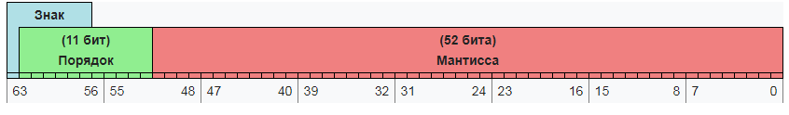

**Представление чисел с плавающей точкой** в памяти компьютера.

По умолчанию переменные имеют тип «плавающая точка двойной точности». Каждое число занимает 8 байт. Представление имеет следующую структуру: 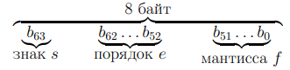

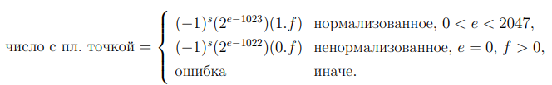

[Перевод между системами счисления](https://www.google.ru/url?sa=t&rct=j&q=&esrc=s&source=web&cd=1&cad=rja&uact=8&ved=2ahUKEwj1pdW6pPfoAhWx6KYKHWjYB6wQFjAAegQIAhAB&url=https%3A%2F%2Fnumsys.ru%2F&usg=AOvVaw3PYNewSO-7Q3FCgjjsLzaa) (Оно сделает всё за вас)

##### **2.** *Определение устойчивости задачи. Является ли решение уравнения |x − a| = 2 устойчивым к погрешностям входных данных (то есть к значению параметра a)? Ответ обосновать.*

**Ответ:**

**Устойчивость**. Пусть в результате решения задачи по исходному значению некоторой величины x находится значение искомой величины y. Если исходная величина имеет абсолютную погрешность ∆x, то решение имеет погрешность ∆y. **Задача называется** **устойчивой** по исходному параметру x, если решение y непрерывно от него зависит, т. е. малое приращение исходной величины ∆x приводит к малому приращению искомой величины ∆y. Другими словами, малые погрешности в исходной величине приводят к малым погрешностям в решении. Отсутствие устойчивости означает, что даже незначительные погрешности в исходных данных приводят к большим погрешностям в решении или даже к неверному результату. О неустойчивых задачах также говорят, что они чувствительны к погрешностям исходных данных.

**|x-a|=2 - устойчива ?**

Возьмём, например: a=2, a=2.5, a=3;

|x-2|=2 => x1=4, x2=0

|x-2.5|=2 => x1=4.5, x2=0.5

|x-3|=2 => x1=5, x2=1

Значит: x1=a+2; x2=a-2

и для |x-a+da|=2 => x1=(a+da)+2, x2=(a+da)-2

Следовательно для сколь угодно малой погрешности исходного параметра следует такая же малая погрешность в решениях уравнения (x1 и x2) и **задача устойчива**.

##### **3.** *Определение корректно поставленной задачи. Является ли решение уравнения x2−3x+ sign a = 0 устойчивым к погрешностям входных данных (то есть к значению параметра a)? Ответ обосновать.*

**Ответ:**

Задача называется поставленной **корректно**, если для любых значений исходных данных из некоторого класса её решение 1) существует, 2) единственно и 3) устойчиво по исходным данным.

Приведем пример неустойчивой задачи. Рассмотрим квадратное уравнение с параметром a

x 2 − 3x + sign a = 0

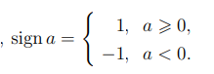Решение этого уравнения в зависимости от значения a таково: x1,2 = 1.5 ± (√5/4) при a > 0; x1,2 = 1.5 ± (√13/4) при a < 0. Очевидно, что при a = 0 сколь угодно малая отрицательная погрешность в задании a приведет к конечной, а не сколь угодно малой погрешности в решении уравнения.

##### **4.** *Абсолютная и относительная погрешности. Чему равна абсолютная и относительная погрешности записанного в память компьютера числа π (ответ обосновать).*

**Ответ:**

**-** точное значение величины

**-** приближённое значение величины

**2^-5210^-16**

**10^-17**

##### **5.** *Абсолютная и относительная погрешности. Чему равна абсолютная и относительная погрешности записанного в память компьютера числа e (ответ обосновать).*

**Ответ:**

**-** точное значение величины

**-** приближённое значение величины

##### **6.** *Абсолютная и относительная погрешности. Чему равна абсолютная и относительная погрешности записанного в память компьютера значения золотого сечения ϕ = 1,618 . . . (ответ обосновать).*

**Ответ:**

**-** точное значение величины

**-** приближённое значение величины

##### **7.** *Абсолютная и относительная погрешности. Чему равна абсолютная и относительная погрешности записанного в память компьютера значения скорости света c = 299792458 м·с−1 (ответ обосновать).*

**Ответ:**

**-** точное значение величины

**-** приближённое значение величины

##### **8.***Абсолютная и относительная погрешности. Чему равна абсолютная и относительная погрешности записанного в память компьютера постоянной Больцмана k = 1,38064852(79)· 10−23 Дж·К−1 (ответ обосновать).*

**Ответ:**

**-** точное значение величины

**-** приближённое значение величины

### **0.2 Решение нелинейных уравнений**

##### **1.(9)***Перечислите методы решения нелинейных уравнений. Сравните их достоинства и недостатки. Была измерена погрешность εi в методе простых итераций при нескольких последовательных итерациях. Получены результаты*

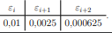Сделать предположение о скорости убывания погрешности (линейная или квадратичная). Ответ обосновать.

**Ответ:**

**Методы решения нелинейных уравнений:**

1)Метод деления отрезка пополам(Метод дихотомии): Простой, долгий, только для нечёт. корней, зависит от ½.

2)Метод Простых Итераций: Простой, скорость линейная, зависит от q  
3)Метод Ньютона(Метод касательных): Сложный, требуется f ’(xn), очень быстрый, нет ограничения на кратность.

Погрешность в методе простых итераций:

Скорость убывания погрешности:

/

/ => скорость убывания Линейная

##### **2.(10)** *Перечислите методы решения нелинейных уравнений. Сравните их достоинства и недостатки. Была измерена погрешность εi в методе простых итераций при нескольких последовательных итерациях. Получены результаты Сделать предположение о скорости убывания погрешности (линейная или квадратичная). Ответ обосновать.*

**Ответ:**

**Методы решения нелинейных уравнений:**

1)Метод деления отрезка пополам(Метод дихотомии): Простой, долгий, только для нечёт. корней, зависит от ½.

2)Метод Простых Итераций: Простой, скорость линейная, зависит от q  
3)Метод Ньютона(Метод касательных): Сложный, требуется f’(xn), очень быстрый, нет ограничения на кратность.

Скорость убывания погрешности:

/

/ => скорость убывания Квадратичная

##### 

##### 

##### 

##### 

##### 

##### 

##### **3.(11)** *Перечислите методы решения нелинейных уравнений. Сравните их достоинства и недостатки. Была измерена погрешность εi в методе простых итераций при нескольких последовательных итерациях. Получены результаты Сделать предположение о скорости убывания погрешности (линейная или квадратичная). Ответ обосновать.*

**Ответ:**

**Методы решения нелинейных уравнений:**

1)Метод деления отрезка пополам(Метод дихотомии): Простой, долгий, только для нечёт. корней, зависит от ½.

2)Метод Простых Итераций: Простой, скорость линейная, зависит от q  
3)Метод Ньютона(Метод касательных): Сложный, требуется f’(xn), очень быстрый, нет ограничения на кратность.

Скорость убывания погрешности:

/

/ => скорость убывания Линейная

##### **4.(12)** *. Как зависит погрешность метода дихотомии от количества итераций и длины начального отрезка, содержащего корень? Выбрать некоторый отрезок и погрешность. Оценить требуемое число итераций в методе дихотомии.*

**Ответ:**

- зависимость погрешности; [a,b]- нач. отрезок

Требуемое число итераций n - первое, при котором

**Пример**. a=2, b=8,= 0,2.

При n = 5 = 0,24 >

При n = 6 = 0,09375 < ; требуемое число итераций: 6.

**5.(13)***Сравните количества итераций в различным методах решения нелинейных уравнений. Определение кратности корня уравнения. Найти кратности корней в уравнении x 4 − 2x 3 + x 2 .*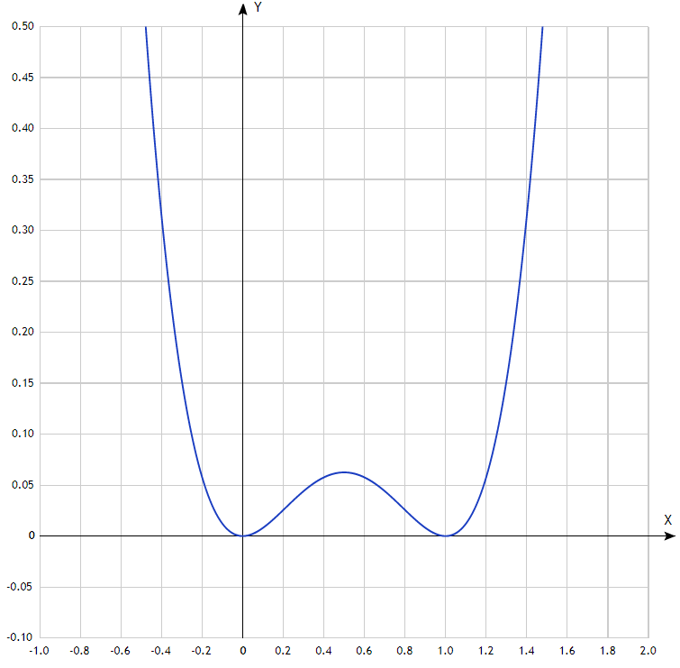

**Ответ:**

**Сравнение кол-ва итераций:**

Дих > МПИ > Ньютон

##### 

##### 

##### 

##### 

##### 

##### 

##### 

##### **Определение кратности корня уравнения:**



**Нахождение кратн. уравнения:**

x^2(x^2-2x+1)=x^2(x-1)^2

Два корня x=0 и x=1 второй кратности

##### **6.(14)** *Опишите метод простых итераций и условия его применимости. Определение кратности корня уравнения. Найти кратность корня в уравнении cos x = x.*

##### 

**Ответ:**

**Метод простых итераций:**

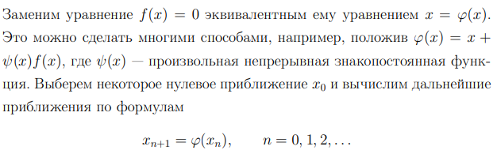

##### **Определение кратности корня уравнения:**



**Нахождение кратности корня:**

x - **Корень кратности 1**

##### 

##### 

##### **7.** (15)Опишите метод деления отрезка пополам и условия его применимости. Определение кратности корня уравнения. Найти кратность корня в уравнении e x−1=0.

**Ответ:**

После каждой итерации длина отрезка сокращается вдвое. Следовательно, на n-ой итерации длина отрезка будет (b − a)/2 n . Если задана точность ε = |xb − x∗|, с которой нужно определить корень, то справедливо, что ε *(b − a)*/ . Можно оценить число итераций n для достижения точности ε: n = [*log*2 (b − a)/ε] + 1,где квадратные скобки [ · ] обозначают целую часть числа (например, [π] = 3, [−2,123] = −2).

##### **Определение кратности корня уравнения:**



**Задача:**

##### e x−1=0

=0

*f(x)=e x−1 f(0)=0*

*f’(x)=e x f(0)=1*  *=>* ***p=1 - кратность***

##### **8.(16)** *Опишите метод Ньютона решения нелинейных уравнений и условия его применимости. Определение кратности корня уравнения. Найти кратности корней в уравнении sin(x) − x = 0*

**Ответ:**

**Метод Ньютона или метод касательных:**

##### xn=xn-1 -

Последнее название обусловлено работой метода:

- из начального приближения *xn* строим перпендикуляр к оси абсцисс до пересечения с графиком функции *f(x)*;

- через полученную точку пересечения проводим касательную к графику *f(x)* до пересечения с осью абсцисс (точка *xn+1*);

Пусть задана функция *f(x)* и определён итерационный процесс . Если для всех x ∈ [a, b] справедливо одно из следующих:

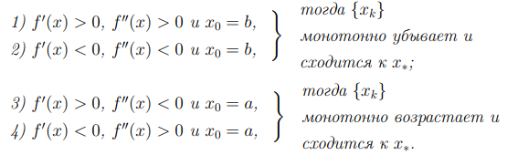

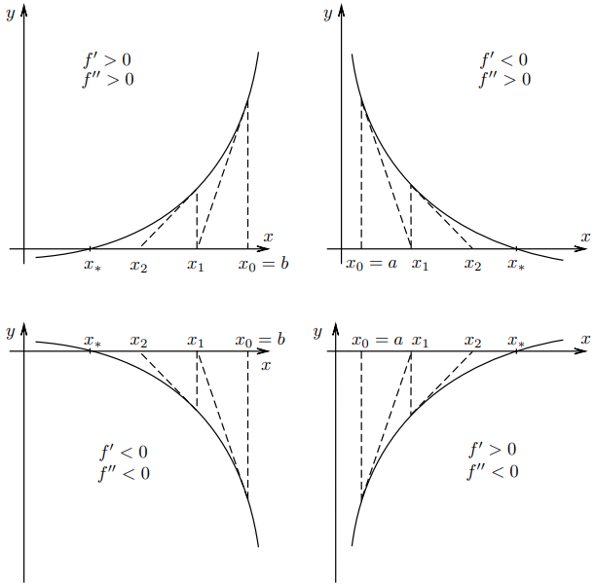

##### **Определение кратности корня уравнения:**



**Задача:**

*sin(x) - x = 0*

*=0* кратность?

*f(x)=sin(x)-x =>*

*f’=cos(x)-1 f’(0)=0*

*f’’=-sin(x) f’’(0)=0*

*f’’’=-cos(x) f’’’(0) =>* ***p=3 - кратность***.

##### **9.(17)** *Опишите метод Ньютона решения нелинейных уравнений с кратными корнями. Определение кратности корня уравнения. Найти кратности корней в уравнении sin(x) + x 3/6 = 0*

**Ответ:**

**Метод Ньютона с кратными корнями:**

В случае кратного корня применяют модифицированный метод Ньютона:, где p — кратность корня. Добавление коэффициента p сохраняет квадратичную скорость сходимости к корню.

##### **Определение кратности корня уравнения:**

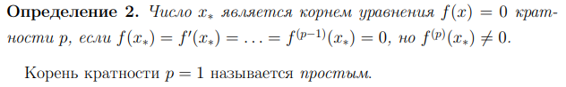

**Задача:**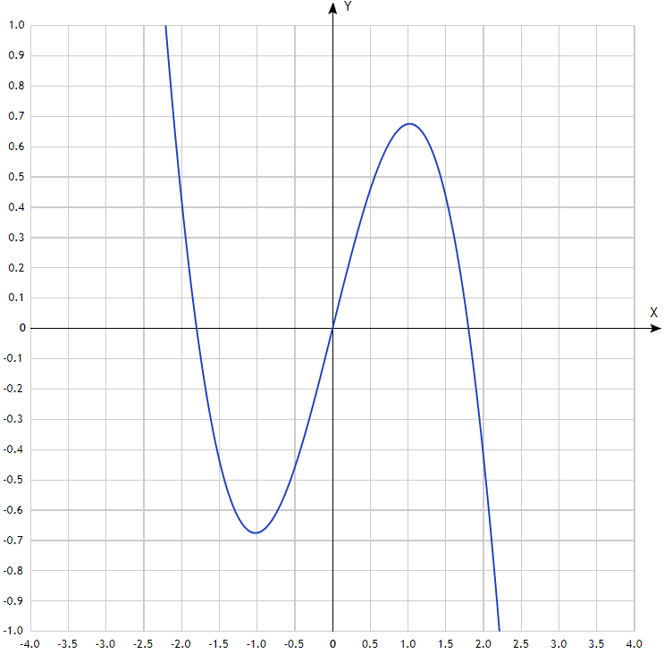

*sin(x) - x 3/6 = 0*

кратность?

*f()=sin(x)-x 3/6 f() =0*

*f’=cos(x)-x 2/2 f’(0)=1* ***p=1 - кратность***

*f()=sin(x)-x 3/6 f()*

*f’=cos(x)-x 2/2 f’(0)* ***p=1 - кратность***

*f()=sin(x)-x 3/6 f()*

*f’=cos(x)-x 2/2 f’(0)* ***p=1 - кратность***

##### 

##### **10.(18)** *Записать модифицированный метод Ньютона. Для чего нужна эта модификация? Построить итерационный процесс метода Ньютона (возможно, модифицированный) для нахождения корня уравнения sin(x) − x = 0.*

**Ответ:**

**Метод Ньютона с кратными корнями:**

В случае кратного корня применяют модифицированный метод Ньютона:, где p — кратность корня. Добавление коэффициента p сохраняет квадратичную скорость сходимости к корню.

**Задача:**

*sin(x) - x = 0*

*=0* кратность?

*f(x)=sin(x)-x =>*

*f’=cos(x)-1 f’(0)=0*

*f’’=-sin(x) f’’(0)=0*

*f’’’=-cos(x) f’’’(0) =>* ***p=3 - кратность***.

### **0.3 Интерполяция**

##### **1.(19)** *Интерполяционный многочлен Лагранжа. Формула для построения многочлена Лагранжа. Придумать таблицу для трёх значений xi и yi и составить для них многочлен Лагранжа.*

**Ответ:**

##### **Формула многочлен Лагранжа**

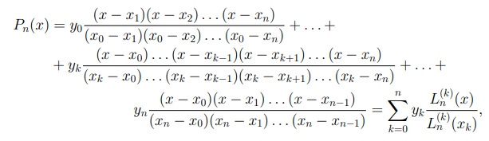

**Задача:**

2 3 4 - придумать свои

-1 4 2

Форма Лаг. подходит для приближения различных ф-ий при одинаковых {}

##### **2.(20)** Интерполяционный многочлен Ньютона. Формула для построения многочлена Ньютона. Придумать таблицу для трёх значений xi и yi и составить для них многочлен Ньютона.

**Ответ:**

**Формула многочлена Ньютона:**

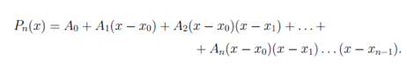

**где**

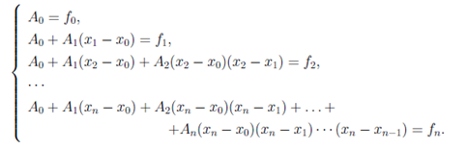

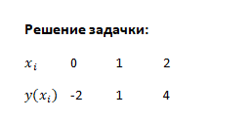

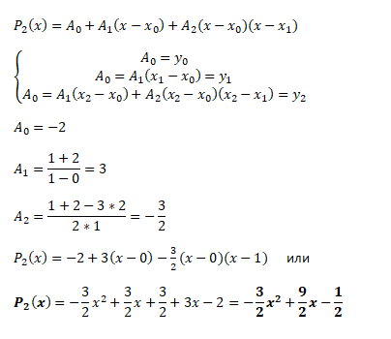

##### **3.(21)** Описать условия применимости многочленов Лагранжа и Ньютона. Пусть дан интерполяционный многочлен P2(x) = 3x 2 − 4x − 1, построенный по точкам x0=−1, x1=0 и x2 = 1. Модифицировать P2(x) так, чтобы он проходил ещё через точку x3 = 2, причём y(2) = 5.

**Ответ:**

Многочлен Лагранжа удобно применять, если требуется приближать различные функции, заданные табличными значениями в одних и тех же точках.

Многочлен Ньютона удобно применять, если в качестве результата нужна непосредственно формула, приближающая функцию f(x); или же когда требуется добавить новый узел , достаточно найти только новый неизвестный коэффициент , остальные , i=0,1,…,n остаются неизменными.

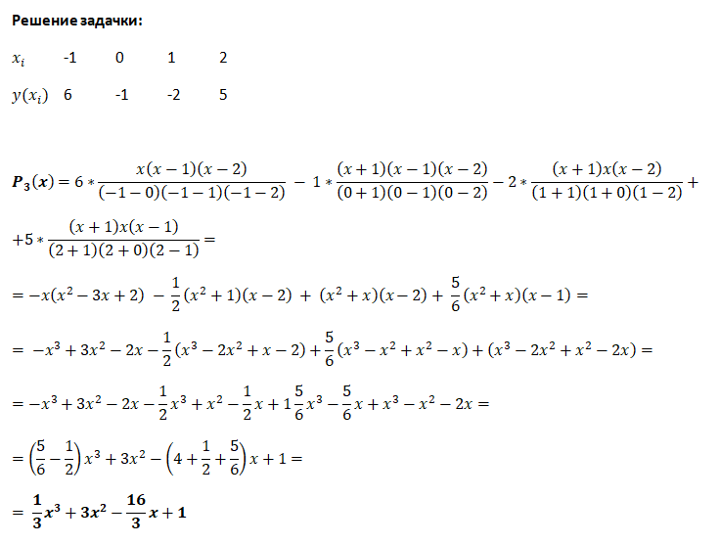

##### **4.(22)** Теорема о погрешности интерполяционного многочлена Лагранжа (без доказательства). Следствие из теоремы. Выберите какую-нибудь функцию, дифференцируемую достаточное число раз и какие-нибудь три опорные точки x0, x1 и x2. Оцените погрешность интерполяционного многочлена, составленного для выбранной функции по заданным трём опорным точкам

##### 

##### 

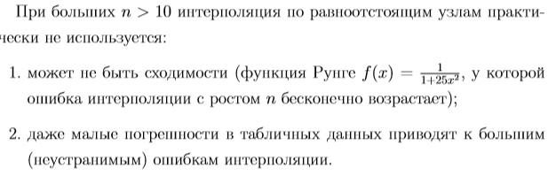

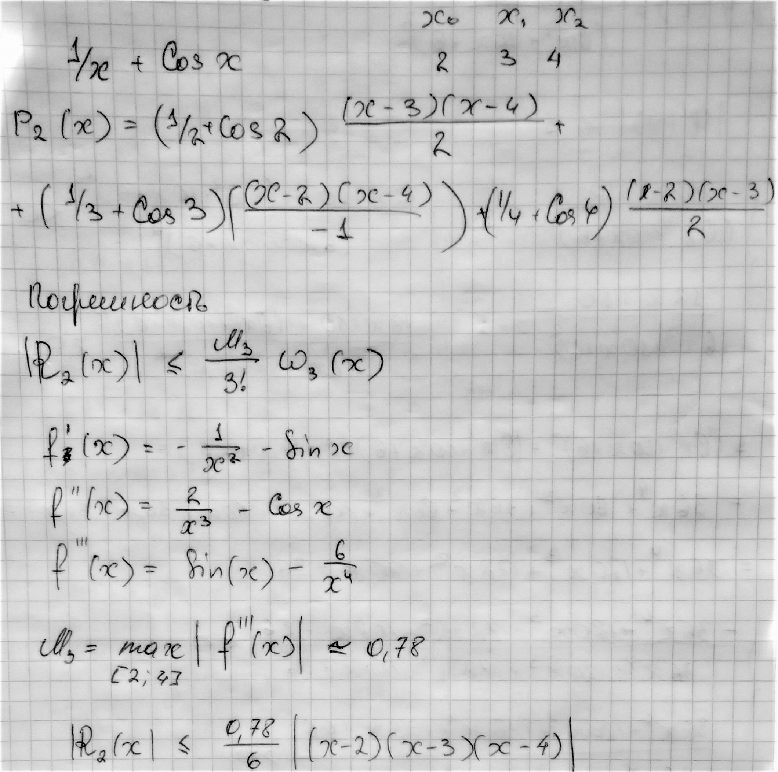

##### **5.** **(23)**Определение интерполяционного многочлена Эрмита. Выберите какую-нибудь дифференцируемую функцию и набор каких-нибудь узловых точек x0, x1 и x2. Построить многочлен Эрмита (достаточно составить систему уравнений для коэффициентов многочлена), совпадающий с функцией в узловых точках и имеющего первую производную в точке x1 равную производной исходной функции.

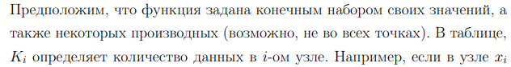

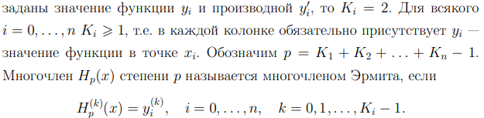

Пример...

##### **6.(24)** Определение интерполяционного многочлена Эрмита. Погрешность многочлена Эрмита. Выберите дифференцируемую функцию и набор каких-нибудь контрольных точек x0, x1 и x2. Оцените погрешность многочлена Эрмита построенного по следующим данным: y0, y1, y2 и y .

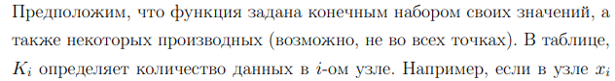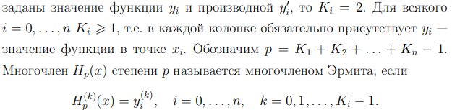

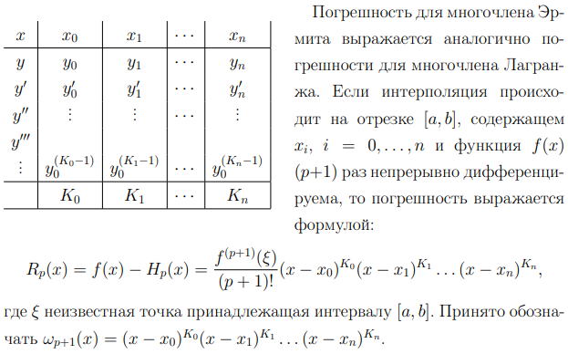

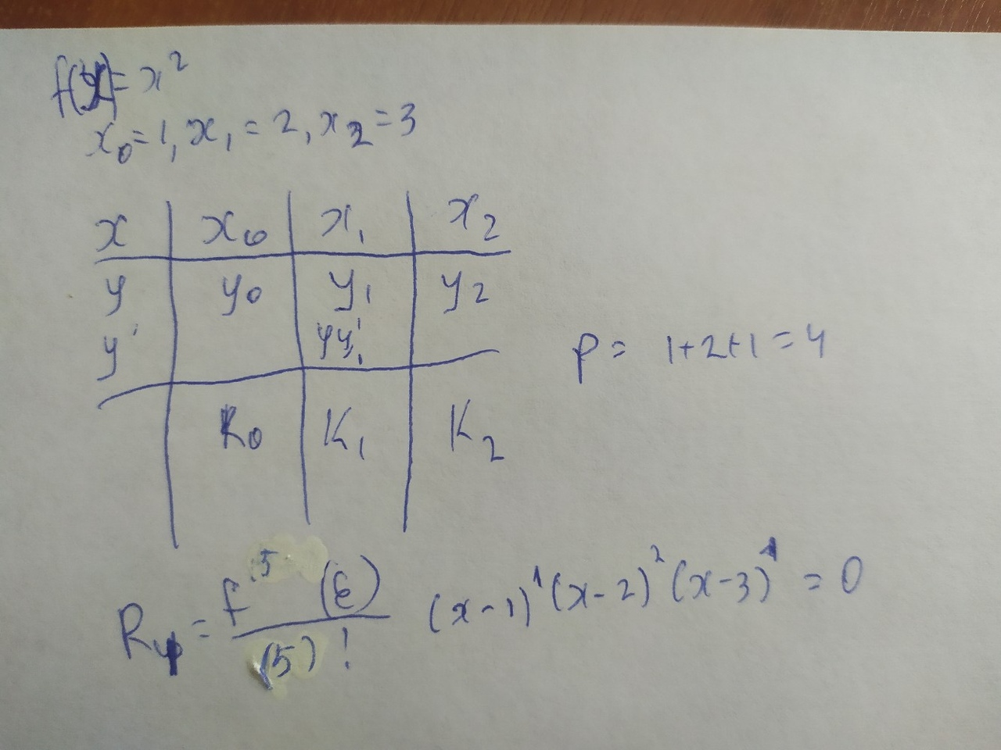

##### **7.(25)** Интерполяция сплайнами (определение). Выбрать некоторую нелинейную функцию и интерполировать её сплайнами по трём любым точкам (достаточно составить систему уравнений для коэффициентов сплайнов)

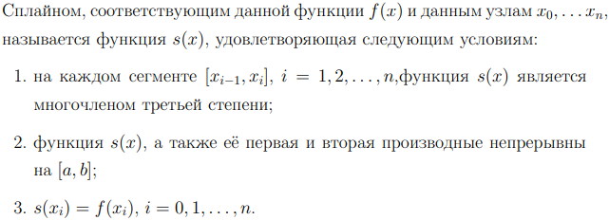

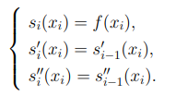

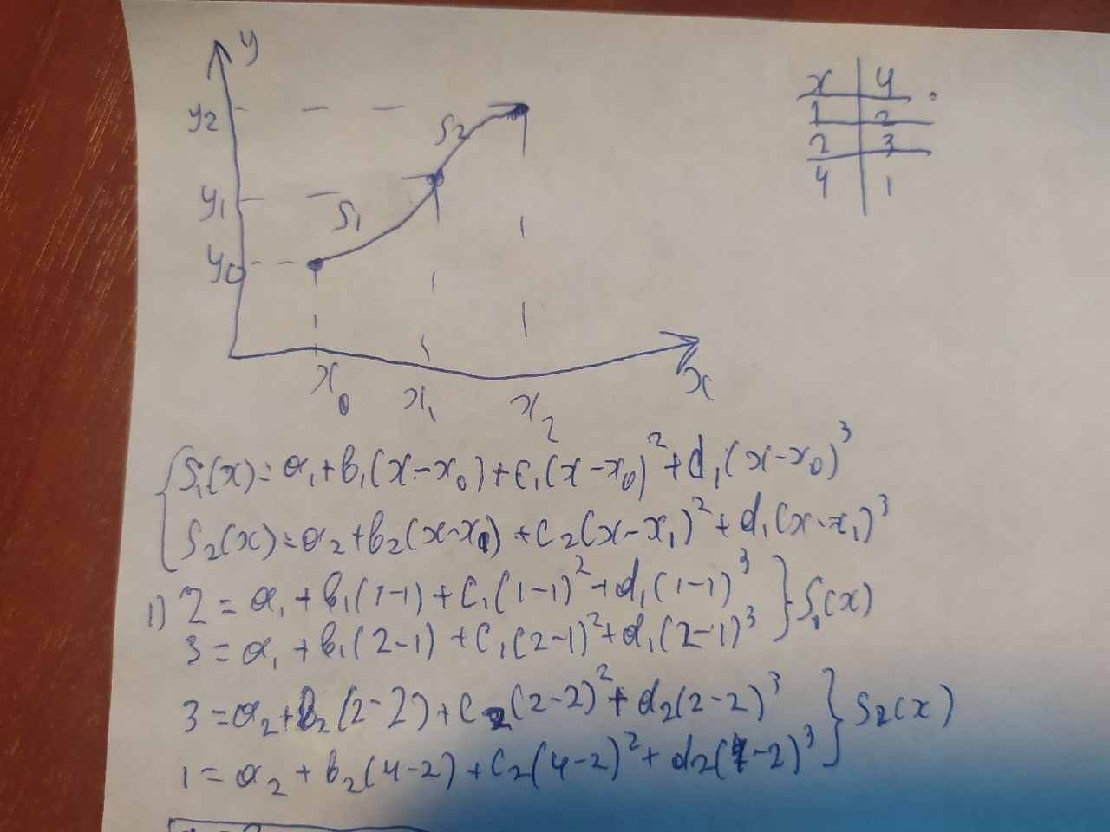

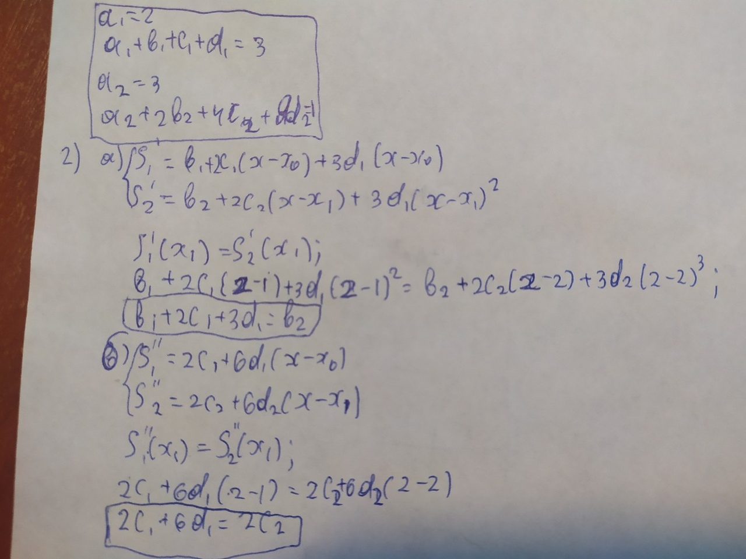

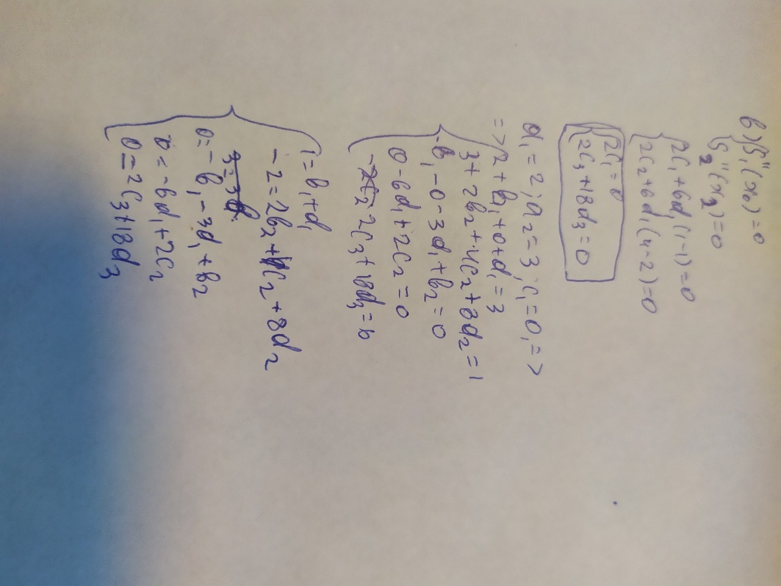

##### 

##### 

##### **8.(26)** Определение кусочной интерполяции, виды кусочной интерполяции. Выбрать нелинейную функцию и составить таблицу для кусочно-линейной интерполяции этой функции. Найти с помощью кусочно-линейной интерполяции приближённое значение функции для некоторого x, неуказанного в таблице

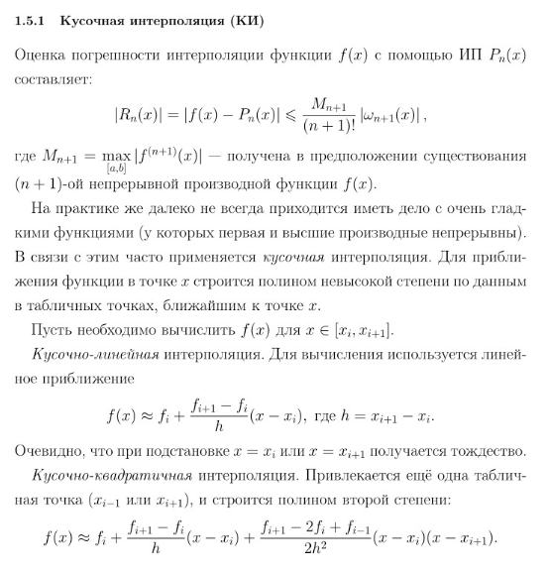

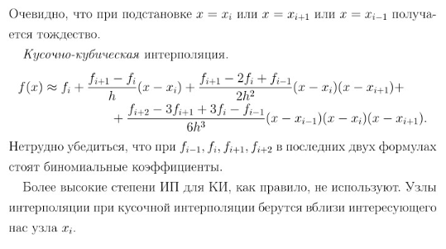

<https://lektsii.org/17-6293.html> там пример разобран, не вижу смысла скринить

##### **9.** (27)Определение кусочной интерполяции, виды кусочной интерполяции. Обратная интерполяция. Выбрать некоторую нелинейную непрерывную монотонную на некотором отрезке функцию y(x). Построить для неё таблицу значений в некоторых точках x0, x1 и x2. Построить многочлен Лагранжа для функции x(y).





<https://lektsii.org/17-6293.html> можно посмотреть тут пример, чуть ниже кусочно-линейной.(чтобы понять как метод работает)

Возьмите функцию y=sin(x)

Таблица

|  |  |  |  |
| --- | --- | --- | --- |
|  | x0 | x1 | x2 |
| x | 0 | pi/2 | 3pi/2 |
| y | 0 | 1 | -1 |

Потом по заданию нам нужно x(y)=arcsin(y)

|  |  |  |  |
| --- | --- | --- | --- |
|  | y0 | y1 | y2 |
| y | 0 | 1 | -1 |
| x | 0 | pi/2 | 3pi/2 |

теперь используем эту формулу(с учетом x(y))

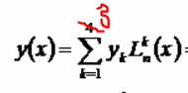

x(y)= 0*(y-y1)(y-y2)/(y0-y1)(y0-y2) + (pi/2)*(y-y0)(y-y2)/(y1-y0)(y1-y2) + +(3pi/2)*(y-y0)(y-y1)/(y2-y0)(y2-y1) =

= (pi/2)*y(y+1)/2 + (3pi/2)*y(y-1)/2= (pi/4)*(y^2+y+3y^2-3y) = (pi/4)*(4y^2-2y) - ответ

##### **10.** (28)Определение кусочной интерполяции, виды кусочной интерполяции. Обратная интерполяция. С помощью обратной интерполяции найти приближённое значение корня уравнения cos x = x.

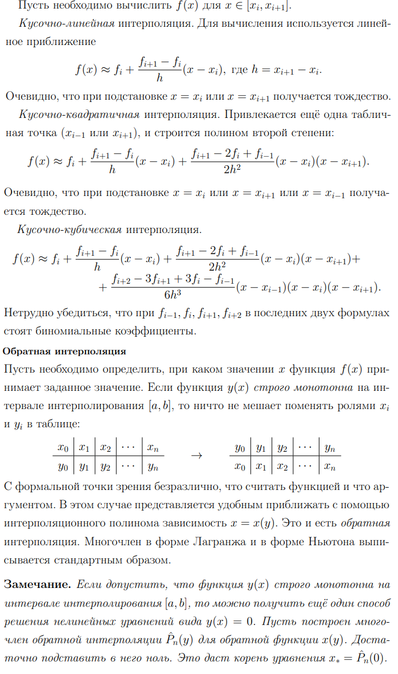

y=cos(x)-x

|  |  |  |  |
| --- | --- | --- | --- |
| x | 0 | 1 | π/2 |
| y | 1 | -0.45 | -π/2 |

|  |  |  |  |
| --- | --- | --- | --- |
| y | 1 | -0.45 | -π/2 |
| x | 0 | 1 | π/2 |

P2(y)=0+

Чтобы узнать корень первоначальное уравнения подставим в Р2(у) у=0

P2(0)≈0.72

##### 

##### **11.(29)** Определение кусочной интерполяции, виды кусочной интерполяции. Обратная интерполяция. С помощью обратной интерполяции найти приближённое значение корня уравнения e x + x = 0.



y=

|  |  |  |  |
| --- | --- | --- | --- |
| x | 0 | 1 | 2 |
| y | 1 | 3.7 | 9.39 |

|  |  |  |  |
| --- | --- | --- | --- |
| y | 1 | 3.7 | 9.39 |
| x | 0 | 1 | 2 |

P2(y)=0+

Чтобы узнать корень первоначальное уравнения подставим в Р2(у) у=0

P2(0)≈-0.45

##### **12.(30)** Определение кусочной интерполяции, виды кусочной интерполяции. Обратная интерполяция. С помощью обратной интерполяции найти приближённое значение корня уравнения ln(x) + x = 0.



y=ln(x)+x

|  |  |  |  |
| --- | --- | --- | --- |
| x | 1 | 2 | 3 |
| y | 1 | 2.69 | 4.1 |

|  |  |  |  |
| --- | --- | --- | --- |
| y | 1 | 2.69 | 4.1 |
| x | 1 | 2 | 3 |

P2(y)=

Чтобы узнать корень первоначальное уравнения подставим в Р2(у) у=0

P2(0)≈0.5

### **0.4 Многочлены Чебышёва**

##### **1**. (31) Многочлены Чебышёва (определения). Построить многочлен T5(x). Как в интерполяции применяются многочлены Чебышёва?

**Определение:**

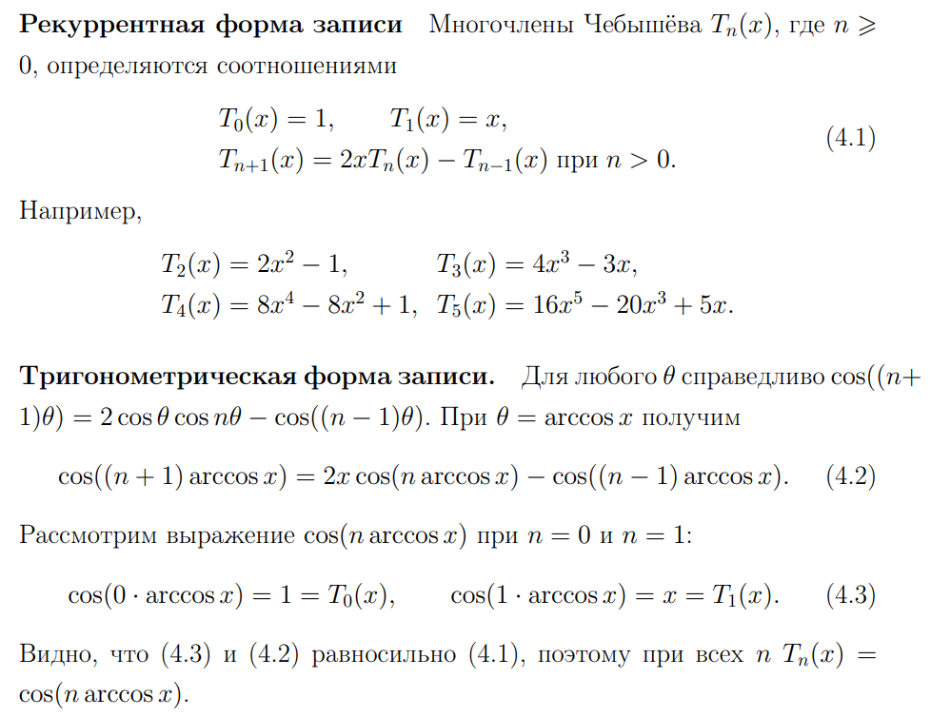

##### 

##### 

##### T5(x) можно найти по рекуррентной формуле

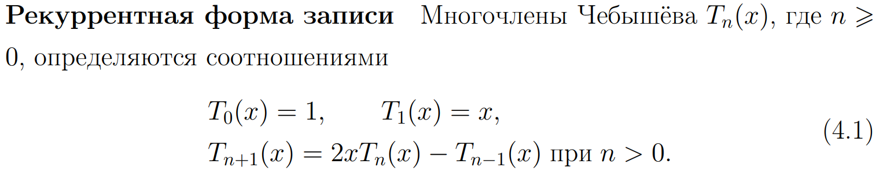

Найдём многочлен Чебышёва 5-ой степени по формуле выше:

T0(x) = 1

T1(x) = x

T2(x) = 2x2 - 1

T3(x) = 4x3 - 3x

T4(x) = 8x4 - 8x2 + 1

T5(x) = 16x5 - 20x3 + 5x - искомый многочлен, корни которого и будем искать.

Т. к. перед нами многочлен Чебышёва 5-ой степени в чистов виде, то корни будем искать по формуле , где k = 0, 1,...,n - 1 - номер корня, n - степень многочлена.

= 0,9511

= 0,5878

= 0

= -0,5878

= -0,9511

**Применение многочленов Чебышева в интерполяции:**

Если за узлы интерполяции взять корни многочлена 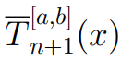

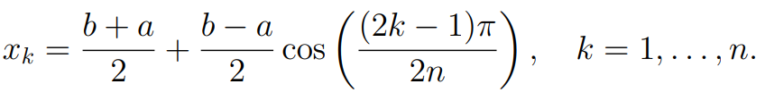

тогда:

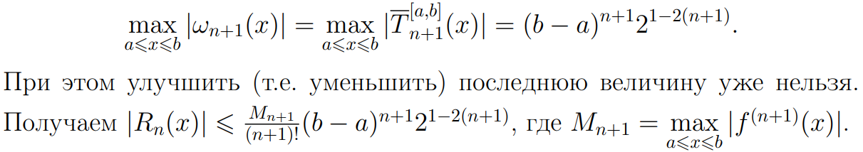

А если по русски, то строя интерполяцию по Чебышевским узлам мы получаем минимальную погрешность.

##### **2.(32)** Многочлены Чебышёва (определения). Найти корни многочлена

*16x 5 − 20x 3 + 5x. Как в интерполяции применяются многочлены Чебышёва?*

*Вся теория совпадает с билетом № 31.*

Т. к. перед нами многочлен Чебышёва 5-ой степени в чистов виде, то корни будем искать по формуле , где k = 0, 1,...,n - 1 - номер корня, n - степень многочлена.

= 0,9511

= 0,5878

= 0

= -0,5878

= -0,9511

##### **3.** (33) Многочлены Чебышёва (определения). Найти корни многочлена

32x 6−48x 4+18x 2−1. Как в интерполяции применяются многочлены Чебышёва?

*Вся теория совпадает с билетом № 31.*

Т. к. перед нами многочлен Чебышёва 6-ой степени в чистов виде, то корни будем искать по формуле , где k = 0, 1,...,n - 1 - номер корня, n - степень многочлена.

= 0,9659

= 0,7071

= 0,2588

= -0,2588

= -0,7071

= -0,9659

##### 4. (34)Многочлены Чебышёва (определения). Найти экстремумы многочлена T5(x). Как в интерполяции применяются многочлены Чебышёва?

*Вся теория совпадает с билетом № 31.*

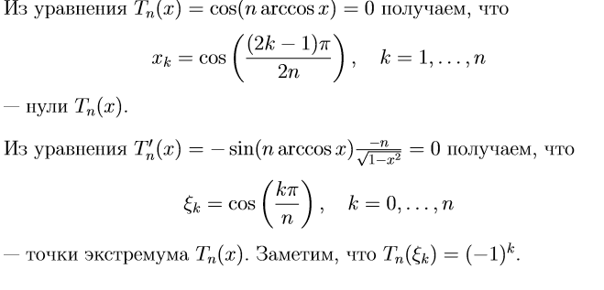

T0(x) = 1

T1(x) = x

T2(x) = 2x2 - 1

T3(x) = 4x3 - 3x

T4(x) = 8x4 - 8x2 + 1

T5(x) = 16x5 - 20x3 + 5x - искомый многочлен, экстремум которого и будем искать.

, k=0,1,2,....,n ---- Формула для нахождения экстремума

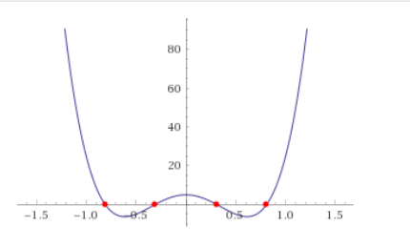

тээээк, но это не то, всё фигня, давай по нововй

почему не то?

как минимум, нам не надо искать многочлен чебушева, тк он дан по условию

вот у меня сверху дана картинка , ты делал по верхеней формуле , я по нижней

так, стоп, это же не мой билет….xD ахахаххахаха

ооооооооооооооорууууууууууууууууууу ахахаххааххаа

неловко вышло, дико извиняюсь. Я больше не буду гадить. Работаем!

все хорошо, не переживай, в одной лодке. Хорошо, больше не надо ахахахаха

сук как же я ору с этих вопросов пиздец просто. СОГЛАСЕН!!!!

##### **5.** (35)Многочлены Чебышёва (определения). Найти экстремумы многочлена

*16x 5−20x 3+5x. Как в интерполяции применяются многочлены Чебышёва?*

***Вся теория совпадает с билетом № 31.***

***А решенное задание в билете №34.***

##### 

##### 

##### 

##### 

##### 

##### 

##### 

##### 

##### 

##### **6. (36)** *Многочлены Чебышёва (определения). Найти экстремумы многочлена*

*32x 6 − 48x 4 + 18x 2 − 1. Как в интерполяции применяются многочлены Чебышёва?*

*Вся теория совпадает с билетом № 31 и 34.*

*32x 6 − 48x 4 + 18x 2 − 1. так же как и в 34. Находим производную и по формуле*  , k=0,1,2,....,n ищем экстремумы

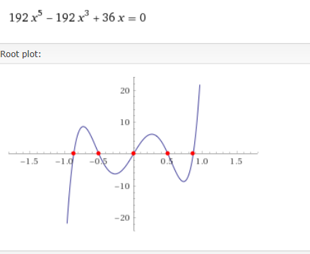

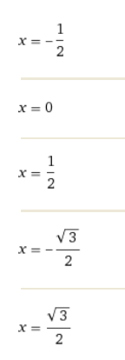

##### **7.(37)** Многочлены Чебышёва (определения). Построить многочлен многочлен T6(x). Как в интерполяции применяются многочлены Чебышёва?

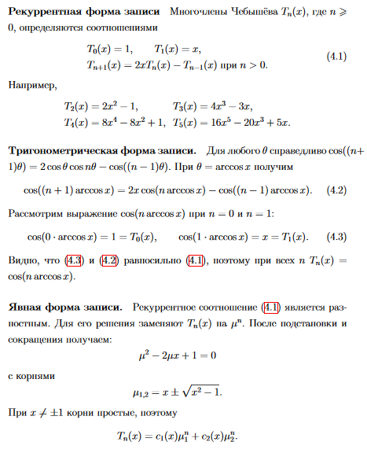

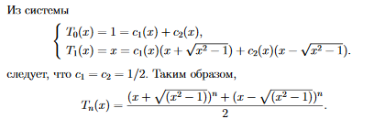

Для минимизации оценки погрешности интерполяции используют многочлены Чебышева.

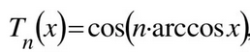

При этом в качестве узлов интерполяции используют корни многочлена Чебышева, т.е. точки

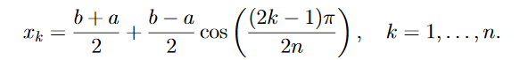

Из свойств многочленов Чебышева следует, что при таких узлах оценка погрешности интерполяции приобретает вид

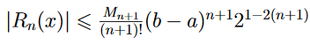

При любом другом выборе узлов, соответствующая оценка максимальной погрешности интерполяции будет хуже.

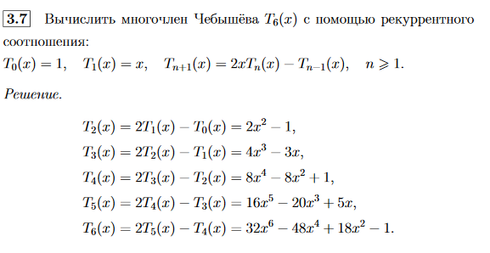

##### **8.** (38) Многочлены Чебышёва (определения). Построить многочлен многочлен T4(x). Как в интерполяции применяются многочлены Чебышёва?

Смотри 37….

##### **9.** (39)Многочлены Чебышёва (определения). Построить многочлен многочлен T5(x). Как в интерполяции применяются многочлены Чебышёва?

Смотри 37...

##### **10.(40)** Выберите некоторый отрезок, на котором будем интерполироваться функция y(x). Найдите чебышёвские узлы для построения многочлена Лагранжа третьего порядка.

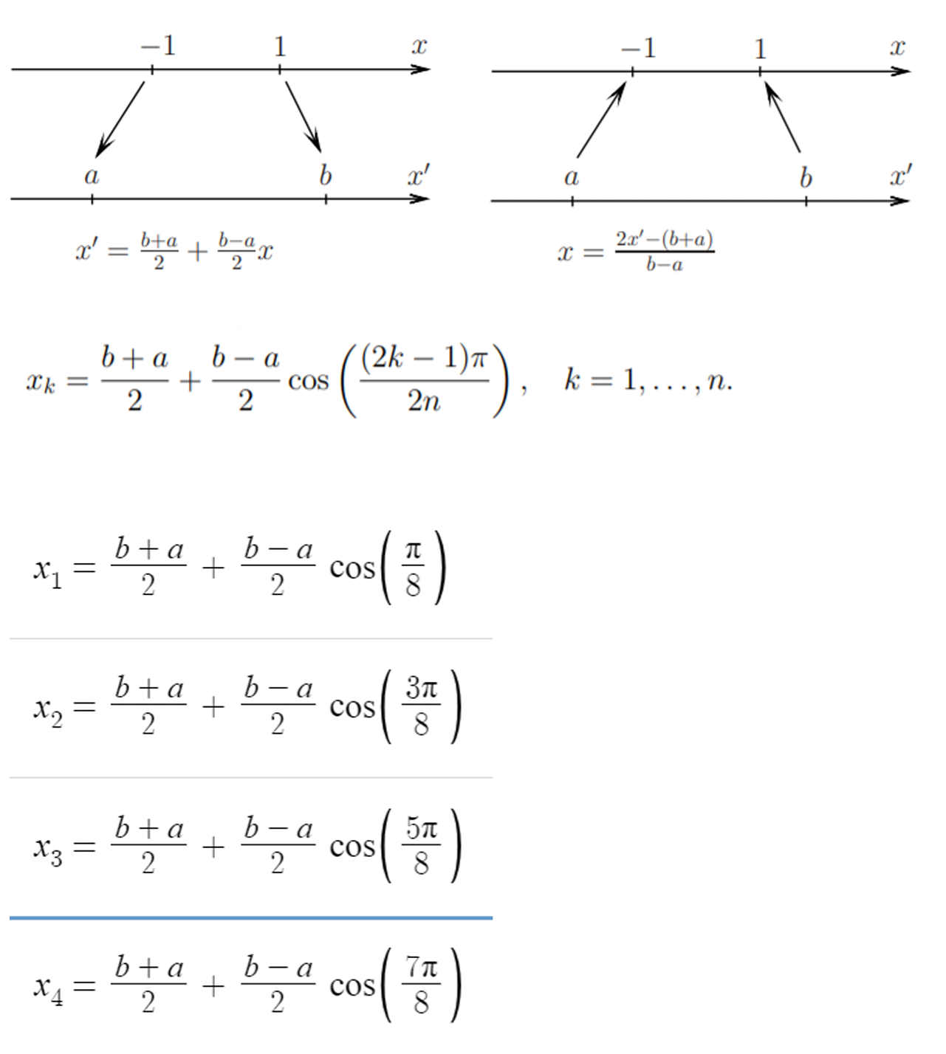

**Авторские права. Просьба все несанкционированные действия согласовывать.**

##### **11.(41)** Выберите некоторый отрезок, на котором будем интерполироваться функция y(x). Найдите чебышёвские узлы для построения многочлена Лагранжа червёртого порядка.

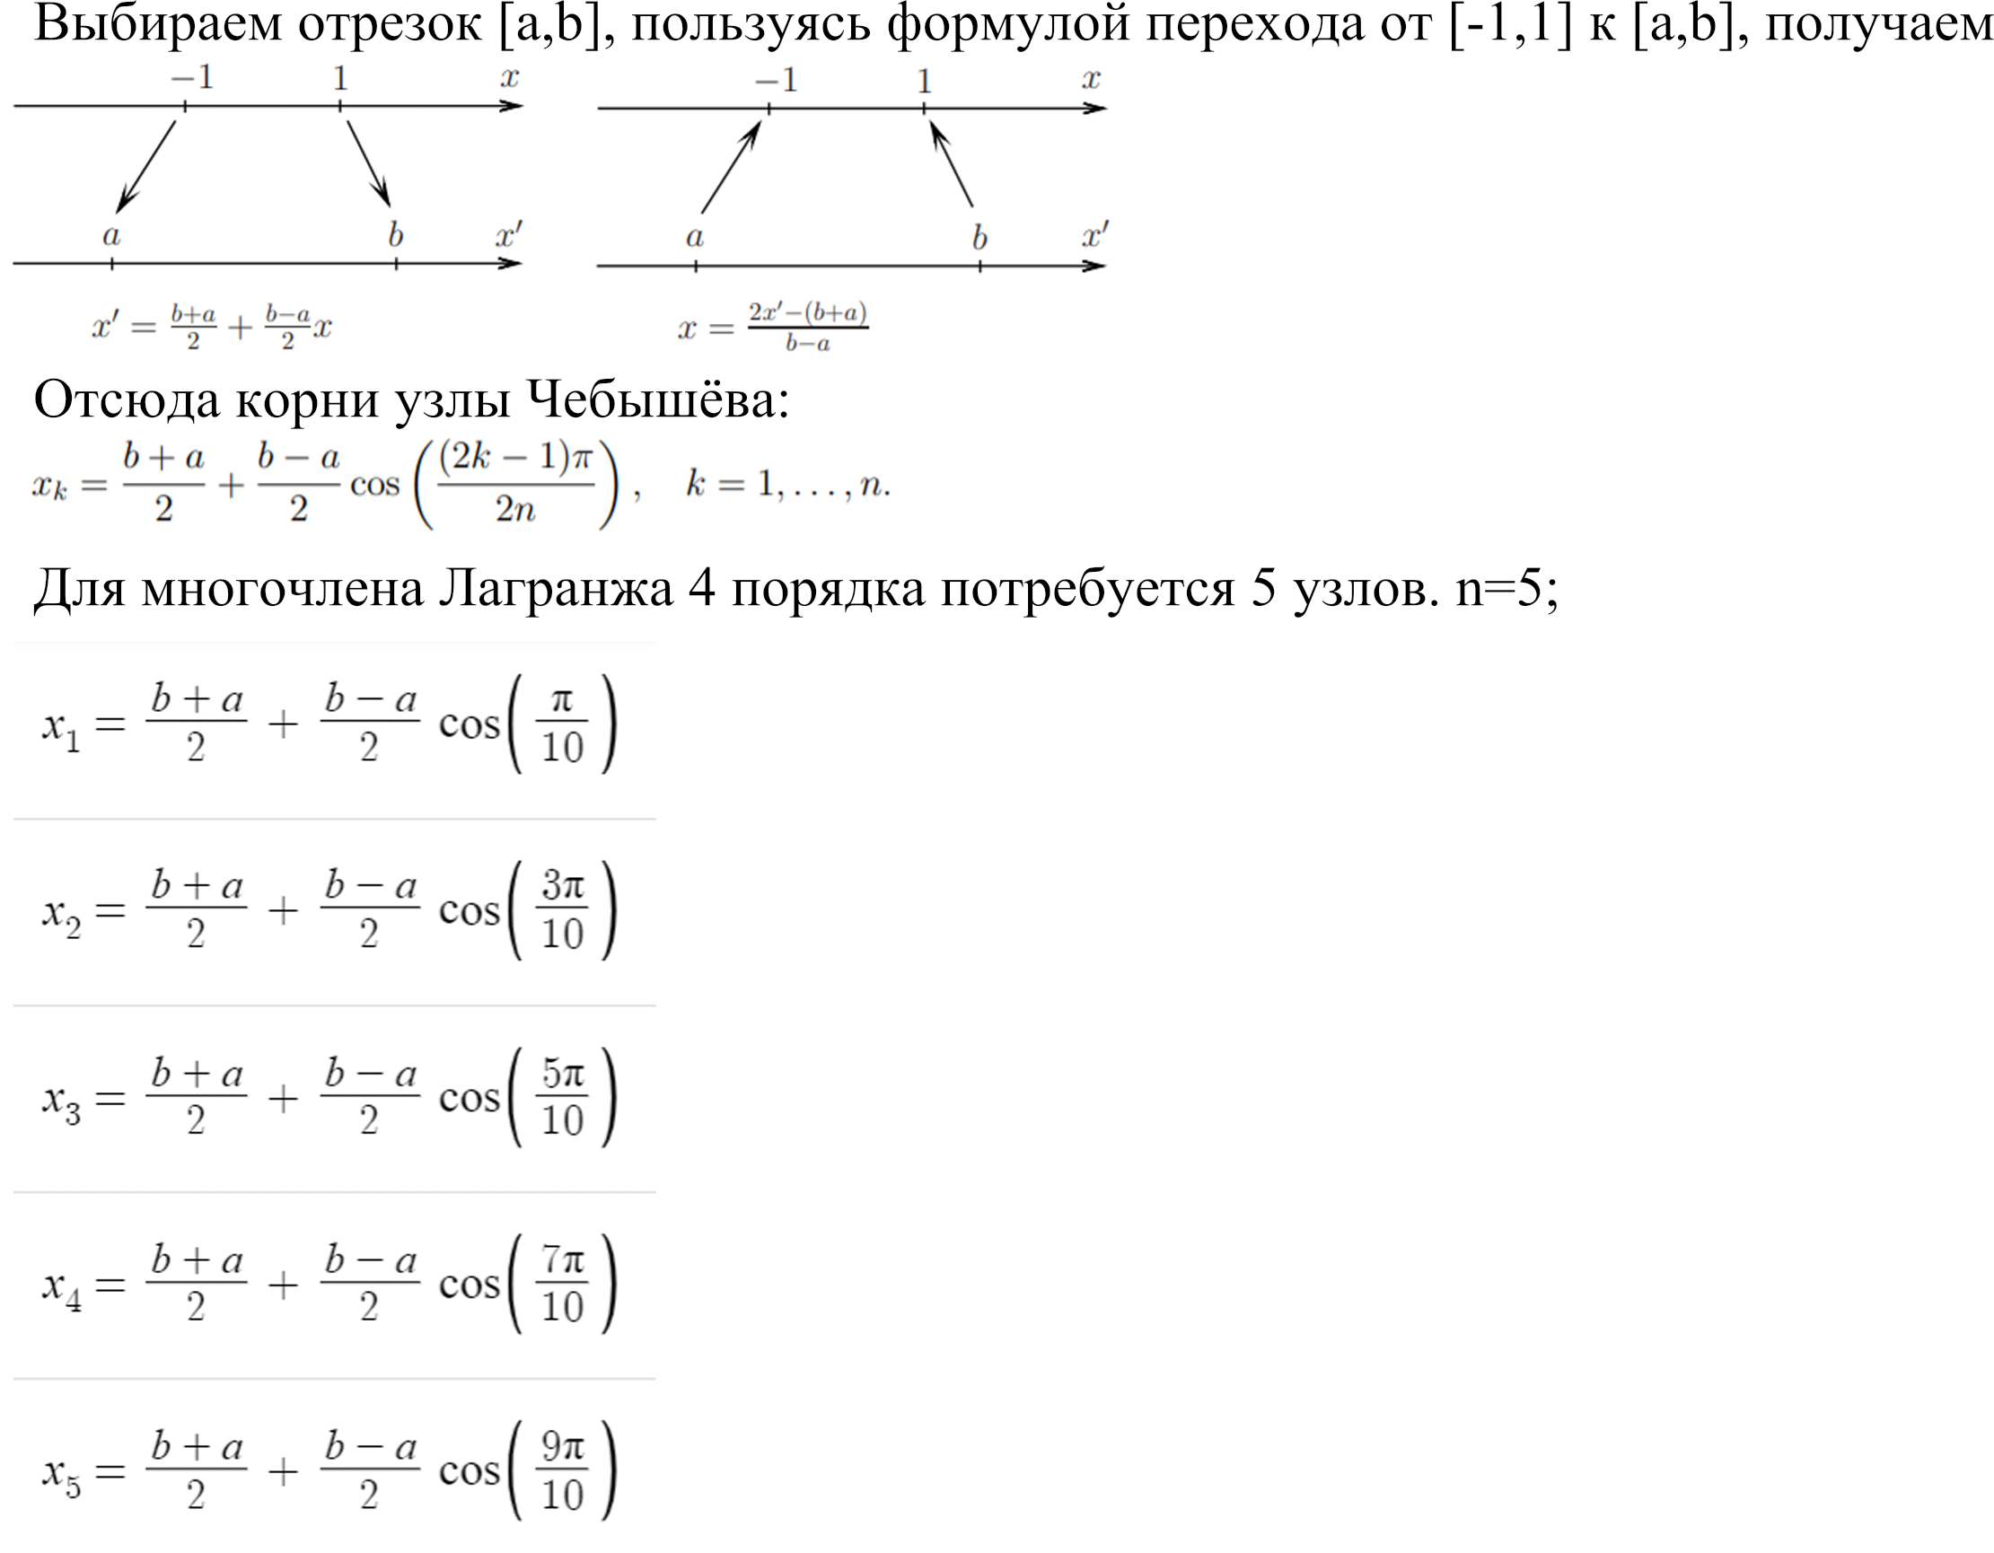

**Авторские права. Просьба все несанкционированные действия согласовывать.**

##### **12.(42)** Погрешность многочлена Лагранжа при использовании чебышёвских узлов. Выберите нелинейную функцию, имеющую на некотором отрезке [a,b] непрерывную третью производную. Какая будет погрешность при интерполяции многочленом Лагранжа третьей степени по чебышёвским узлам?

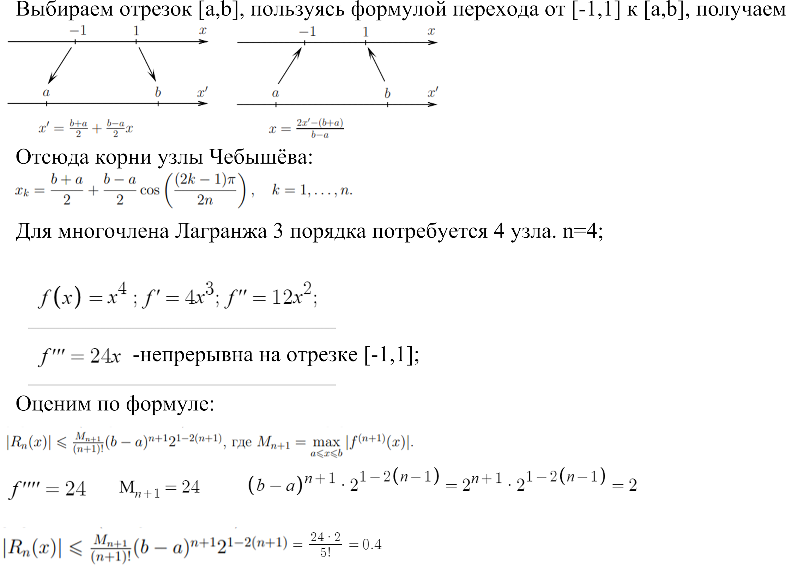

**Авторские права. Просьба все несанкционированные действия согласовывать.**

### 0.5 Численное дифференцирование

##### **1.(403)** Получение формулы численной производной с помощью разложения в ряд Те014йлора. Используя разложение в ряд Тейлора, получить формулы для y` и y``. Что такое порядок погрешности формулы численного дифференцирования? Для полученных выше формул определить порядок погрешности

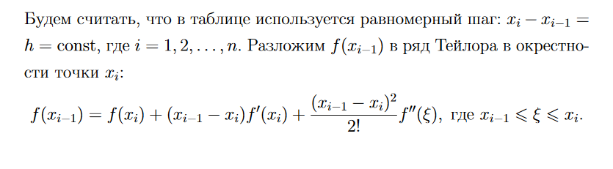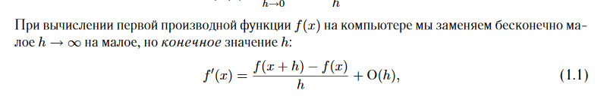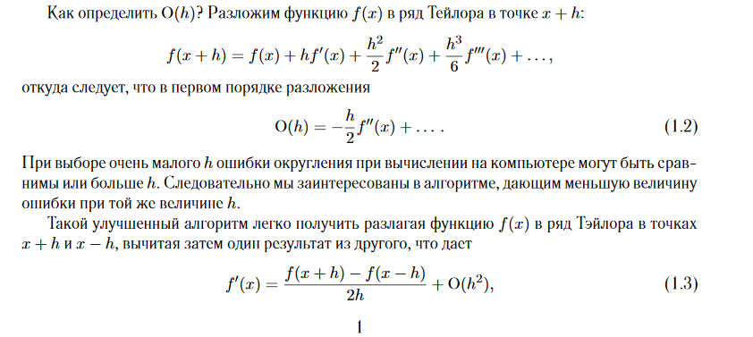044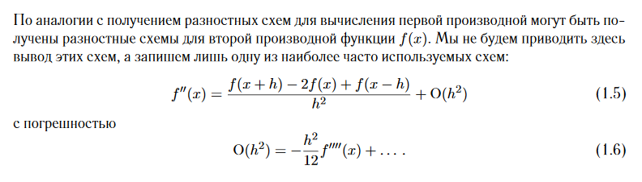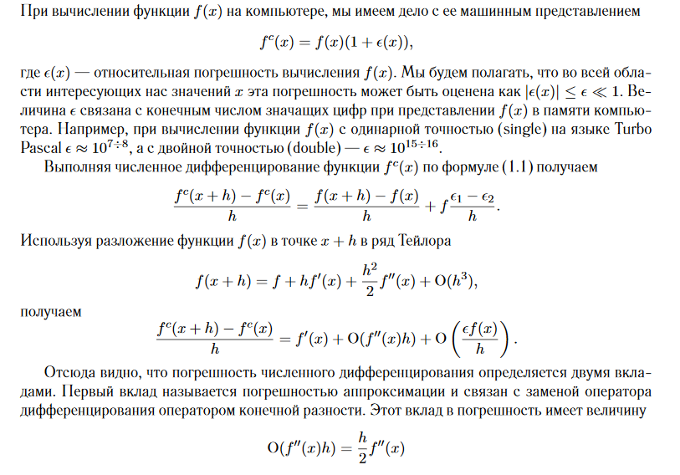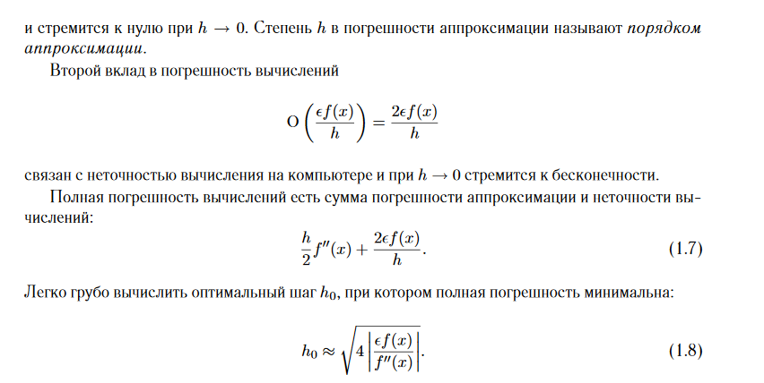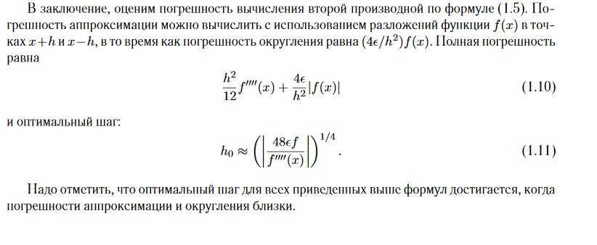

##### **2.(44)** Получение формулы численной производной с помощью разложения в ряд Тейлора. Используя разложение в ряд Тейлора, получить формулы для y`S . Что такое погрешность и порядок погрешности формулы численного дифференцирования? Определить порядок погрешности формулы

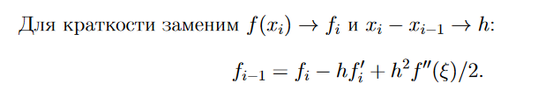



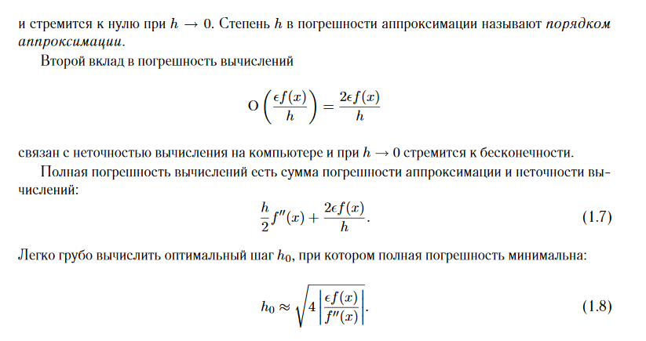

##### **3.(45)** Получение формулы численной производной с помощью разложения в ряд Тейлора. Используя разложение в ряд Тейлора, получить формулы для y` . Что такое погрешность и порядок погрешности формулы численного дифференцирования? Определить порядок погрешности формулы



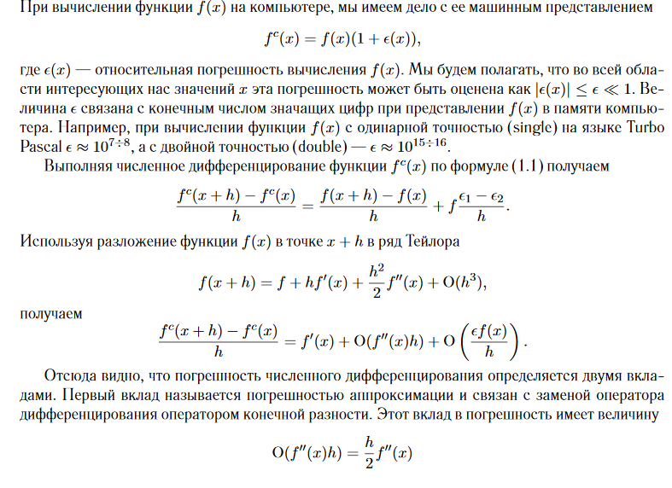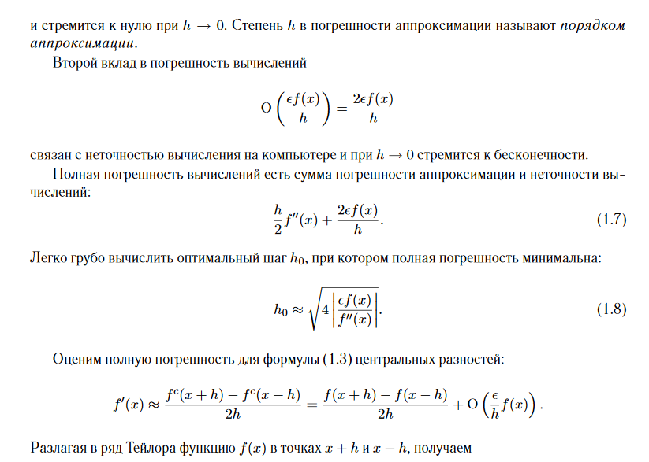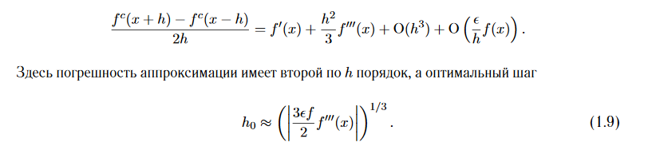

##### **А4.(46)** Получение формулы численной производной с помощью разложения в ряд Тейлора. Используя разложение в ряд Тейлора, получить формулы для y` . Что такое погрешность и порядок погрешности формулы численного дифференцирования? Определить порядок погрешности формулы

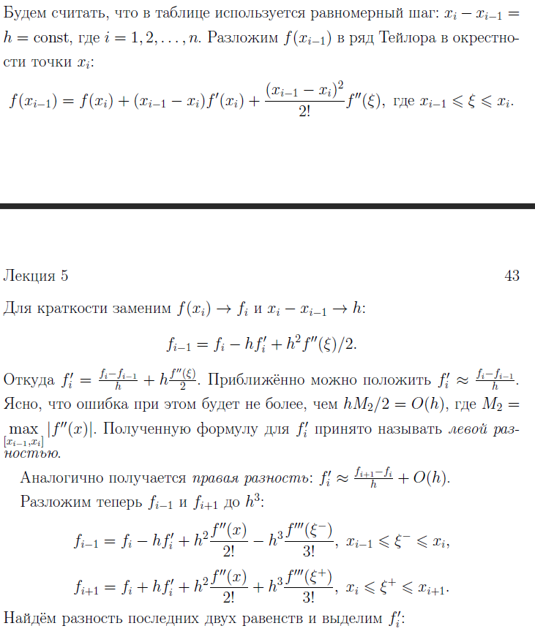

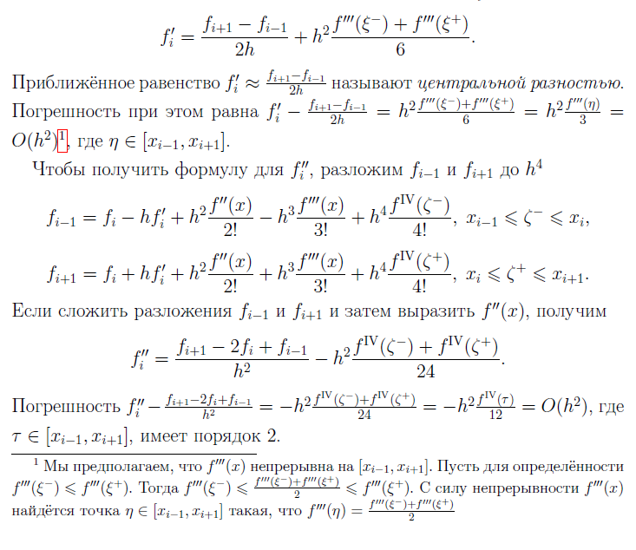

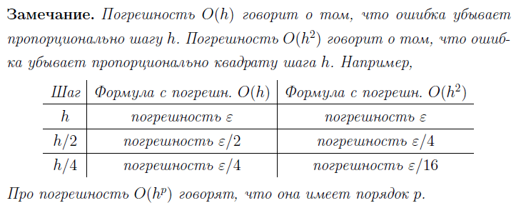

##### **5.(47)** Численное дифференцирование с помощью многочлена Лагранжа. Недостаток такого способа численного дифференцирования.

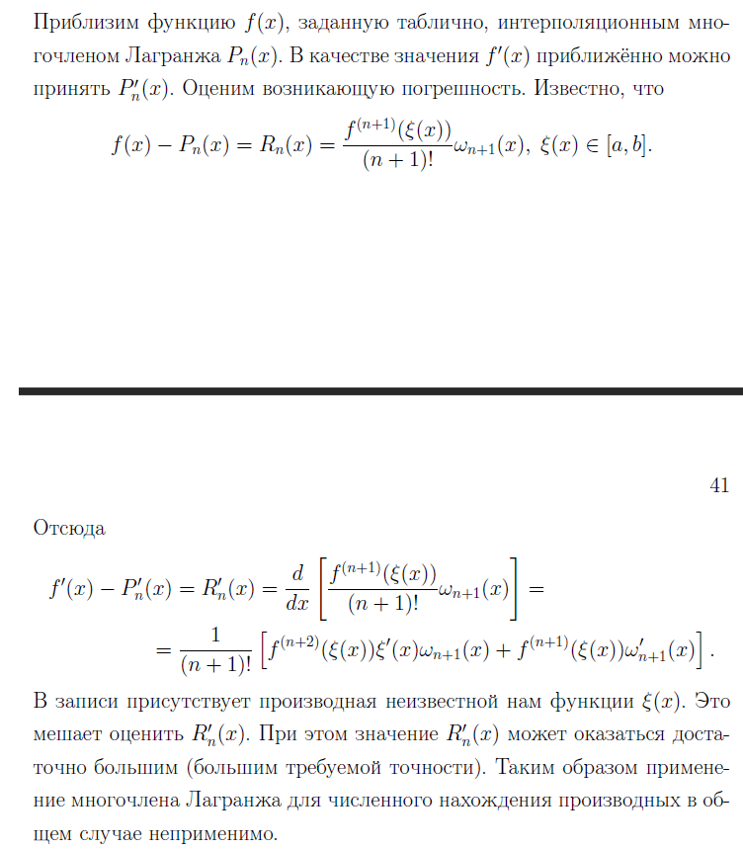

##### **6.** (48)Получение формул численного дифференцирования с помощью метода неопределенных коэффициентов. Построить методом неопределённых коэффициентов формулу для y`(x), используя три узла x − h, x и x + h.

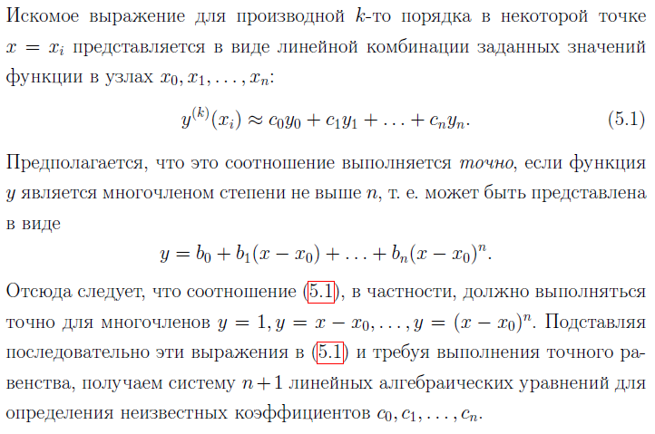

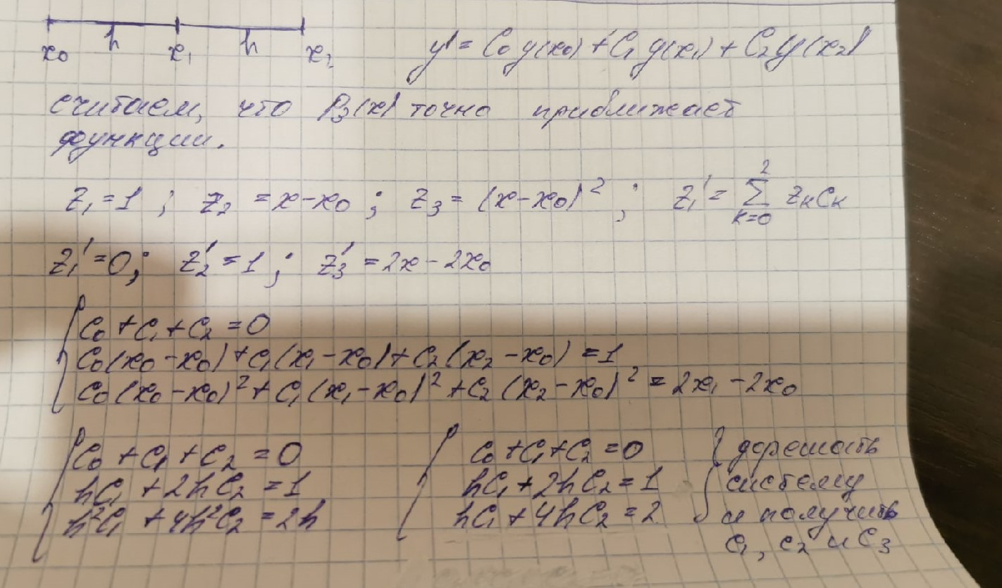

##### **7.** (49)Получение формул численного дифференцирования с помощью метода неопределенных коэффициентов. Построить методом неопределённых коэффициентов формулу для y``(x), используя три узла x − 2h, x − h и x

_________

Теорию смотри в предыдущем примере.

_________

Имеем три равноотстоящих на h узла.

Запишем уравнения для z" по количеству узлов

0=c0+c1+c2

0=0*c0+c1+2*c2

2=0*c0+c1*h²+4*c2*h²

Получим

c0=1/h²; c1=-2/h²;c2=1/h²

Окончательно:

y"=(1/h²)*(y(x0)-2y(x1)+y(x3))

##### **8.** (50)Получение формул численного дифференцирования с помощью метода неопределённых коэффициентов. Построить методом неопределённых коэффициентов формулу для y``(x), используя три узла x − h, x и x + h.

______

Решение такое же как и в предыдущем вопросе, т.к. в обоих случаях n=3 и узлы равноотстоят друг от друга на h, и в обоих случаях надо найти y".

##### **9.** (51)Получение формулы численной производной с помощью разложения в ряд Тейлора. Неустойчивость формул численного дифференцирования, привести пример.

— Будем использовать равномерный шаг , где . Разложим в ряд Тейлора в окрестности .

Сделаем небольшое упрощение: , и тд

,

Выражаем:

При малом можем положить, что . Наша погрешность будет не более

Выраженную формулу принято называть *левой разностью*. Аналогично *правая разность*:

Разложим и до 2 степени:

Найдем разность двух равенств и выделим :

Или приближенно: - называется *центральной разностью*.

Чтобы получить формулу для , разложим и до :

Если сложить разложения и и затем выразить , получим:

Или приближенно:

— *Неустойчивость формул численного дифференцирования, привести пример.*

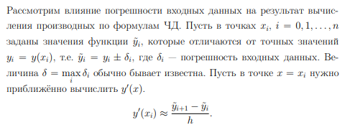

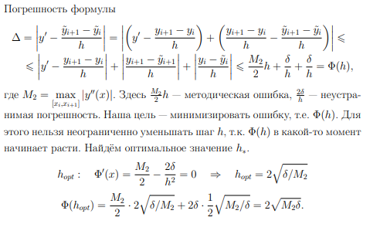



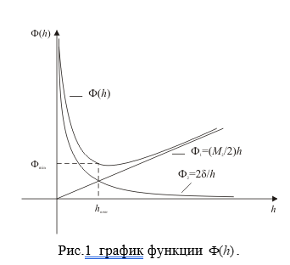

##### **10.** (52)Получение формулы численной производной с помощью разложения в ряд Тейлора. Почему формула неустойчива к погрешностям входных данных?

**Ответ:**

Будем использовать равномерный шаг , где . Разложим в ряд Тейлора в окрестности .

Сделаем небольшое упрощение: , и тд

,

Выражаем:

При малом можем положить, что . Наша погрешность будет не более

Выраженную формулу принято называть *левой разностью*. Аналогично *правая разность*:

________________

* Покажем неустойчивость к погрешностям входных данных формулы :

Все вычисления выше сделаны с предположением, что точно равны , но компьютер их все равно “обрежет”.

Появится погрешность:

, где - истинное значение, о котором говорилось выше; - погрешность входных данных.

Найдем абсолютную погрешность для :

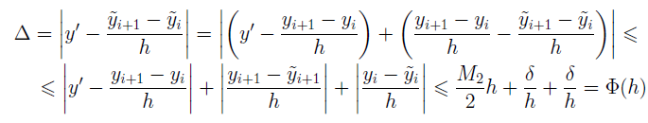

Получаем - неустойчивая погрешность. Нельзя неограниченно уменьшать шаг и также есть погрешность входных данных, которая зависит от вычислений компьютера (неустойчивость)

##### **11.** (53)Получение формулы численной производной с помощью разложения в ряд Тейлора. Почему формула неустойчива к погрешностям входных данных?

“*Материал ниже значительно базируется на вопросе 52, рекомендую переписать все до полосы”*

Разложим и до 2 степени:

Найдем разность двух равенств и выделим :

Или приближенно: - называется *центральной разностью*.

__________________

* Покажем неустойчивость к погрешностям входных данных формулы :

Все вычисления выше сделаны с предположением, что точно равны , но компьютер их все равно “обрежет”.

Появится погрешность:

, где - истинное значение, о котором говорилось выше; - погрешность входных данных.

Найдем абсолютную погрешность для :

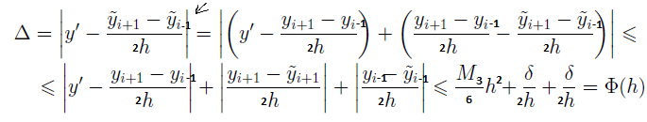

Получаем - неустойчивая погрешность. Нельзя неограниченно уменьшать шаг и также есть погрешность входных данных, которая зависит от вычислений компьютера (неустойчивость).

##### **12.** (54)Получение формулы численной производной с помощью разложения в ряд Тейлора. Почему формула неустойчива к погрешностям входных данных?

“*Материал ниже значительно базируется на вопросе 52, рекомендую переписать все до полосы”*

Чтобы получить формулу для , разложим и до :

Если сложить разложения и и затем выразить , получим:

Или приближенно:

_____________________________

* Покажем неустойчивость к погрешностям входных данных формулы :

Все вычисления выше сделаны с предположением, что точно равны , но компьютер их все равно “обрежет”.

Появится погрешность:

, где - истинное значение, о котором говорилось выше; - погрешность входных данных.

Найдем абсолютную погрешность для :

Получаем - неустойчивая погрешность. Нельзя неограниченно уменьшать шаг и также есть погрешность входных данных, которая зависит от вычислений компьютера (неустойчивость).

### 0.6 Многочлен среднеквадратического приближения и численное интегрирование

##### **1.** (55)Определение многочлена среднеквадратического приближения. Известно, что в электрической цепи напряжение линейно зависит от силы тока и может быть выражено как U = α**I** +β. Было проведено несколько изменений: Определите коэффициенты α и β.

Среднеквадратическое приближение (метод наименьших квадратов)

Рассмотрим принципиально иной способ приближения функций, заданных таблицей своих значений 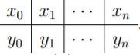 .Будем искать приближение в виде полинома степени m: , такого, который минимизирует сумму квадратов отклонений полинома от заданных значений функции: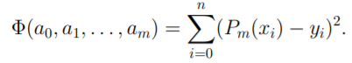 .

Ясно, что при m = n решением задачи является полином Лагранжа, поскольку на нём достигается абсолютный минимум: Φ = 0. Известно, что при m < n задача имеет единственное решение. При m > n задача имеет бесконечное множество решений. Рассмотрим случай m < n. Условия минимума функции Ф следуют из математического анализа: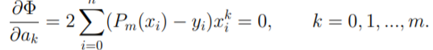.

После подстановки выражения для Pn(x) и перегруппировки слагаемых, получим:

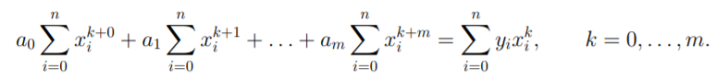

Эта система линейных уравнений с симметричной матрицей: 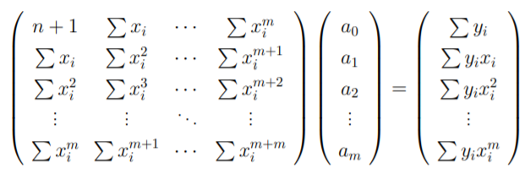 . Полином степени m < n с коэффициентами, найденными таким образом, называется среднеквадратичным приближением функции, заданной таблицей. (Или наилучшим среди полиномов степени m приближением к функции по табличным данным.)

*Задача:*

Ф(a,b)= + + +

= 2()+2 +4+6=30a+14b-82,4=0

= 2()+2 +2+2=

=14a+8b-31,6=0

a=

b=-

##### **2.** (56)Определение многочлена среднеквадратического приближения. Известно, что в электрической цепи напряжение линейно зависит от силы тока и может быть выражено как U = α**I** +β. Было проведено несколько изменений: Определите коэффициенты α и β.

Среднеквадратическое приближение (метод наименьших квадратов)

Рассмотрим принципиально иной способ приближения функций, заданных таблицей своих значений  .Будем искать приближение в виде полинома степени m: , такого, который минимизирует сумму квадратов отклонений полинома от заданных значений функции: .

Ясно, что при m = n решением задачи является полином Лагранжа, поскольку на нём достигается абсолютный минимум: Φ = 0. Известно, что при m < n задача имеет единственное решение. При m > n задача имеет бесконечное множество решений. Рассмотрим случай m < n. Условия минимума функции Ф следуют из математического анализа:.

После подстановки выражения для Pn(x) и перегруппировки слагаемых, получим:



Эта система линейных уравнений с симметричной матрицей:  . Полином степени m < n с коэффициентами, найденными таким образом, называется среднеквадратичным приближением функции, заданной таблицей. (Или наилучшим среди полиномов степени m приближением к функции по табличным данным.)

*Задача:*

Ф(a,b)= + + +

= 2()+4 +4+6=36a+16b-34,8=0

= 2()+2 +2+2=

=16a+8b-16,2=0

a=0,6

b=0,825

##### **3.** (57)Определение многочлена среднеквадратического приближения. Определение среднеквадратического отклонения многочлена от табличных значений. По таблице был построен многочлен y = 2,9x + 0,5. Вычислите среднеквадратическое отклонение многочлена от табличных значений.

Среднеквадратическое приближение (метод наименьших квадратов)

Рассмотрим принципиально иной способ приближения функций, заданных таблицей своих значений  .Будем искать приближение в виде полинома степени m: , такого, который минимизирует сумму квадратов отклонений полинома от заданных значений функции: .

Ясно, что при m = n решением задачи является полином Лагранжа, поскольку на нём достигается абсолютный минимум: Φ = 0. Известно, что при m < n задача имеет единственное решение. При m > n задача имеет бесконечное множество решений. Рассмотрим случай m < n. Условия миним хоума функции Ф следуют из математического анализа:.

После подстановки выражения для Pn(x) и перегруппировки слагаемых, получим:



Эта система линейных уравнений с симметричной матрицей:  . Полином степени m < n с коэффициентами, найденными таким образом, называется среднеквадратичным приближением функции, заданной таблицей. (Или наилучшим среди полиномов степени m приближением к функции по табличным данным.)

Соответствующую погрешность приближения можно характеризовать среднеквадратичным отклонением 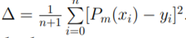

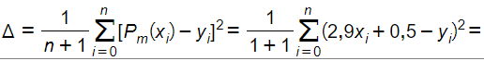

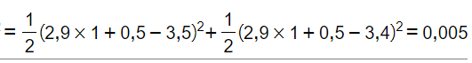

##### 

##### 

##### **4.** (58)Определение многочлена среднеквадратического приближения. Определение среднеквадратического отклонения многочлена от табличных значений. По таблице был построен многочлен y = 0,5x + 0,9. Вычислите среднеквадратическое отклонение многочлена от табличных значений.

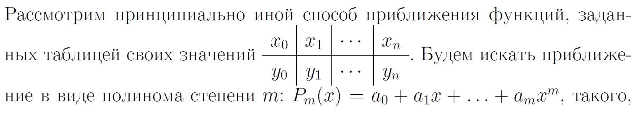

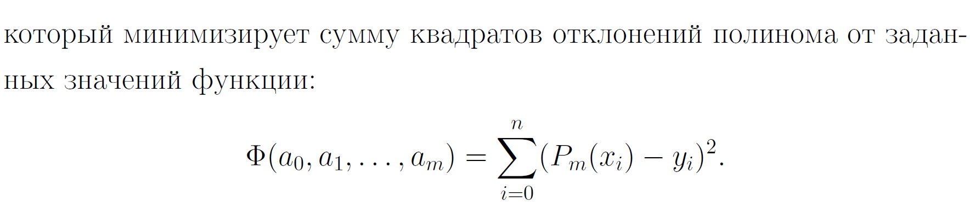

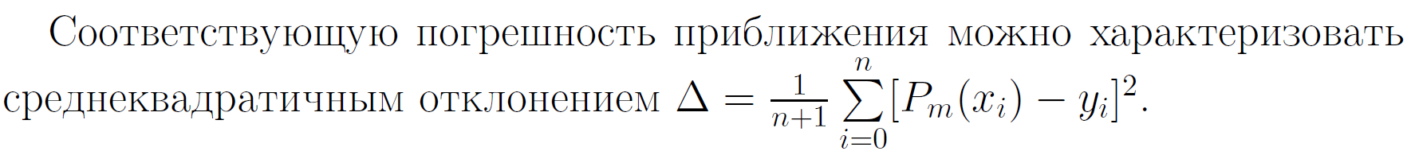

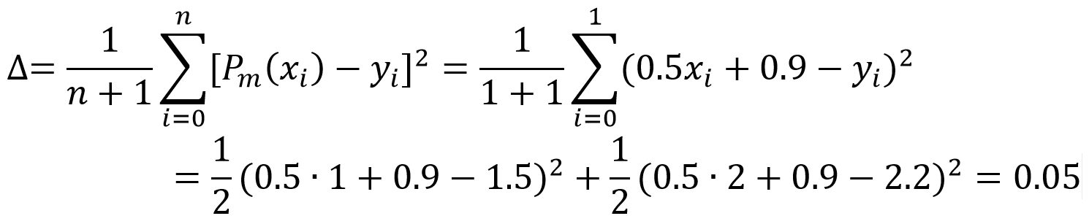

##### **5.** (59)Определение квадратурных формул. Выписать формулы прямоугольников, трапеций, Симпсона

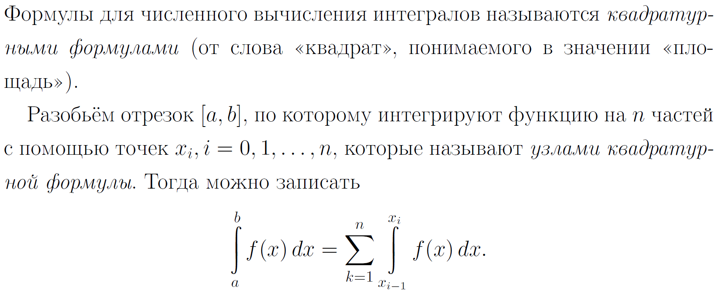

Формула прямоугольников:



Формула трапеций:

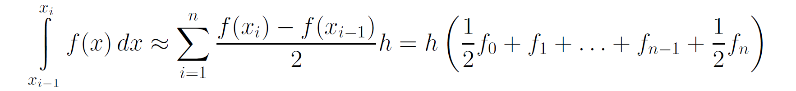

Формула Симпсона:



##### **6.** (60)Определение квадратурных формул. Вывод квадратурной формулы средних прямоугольников.





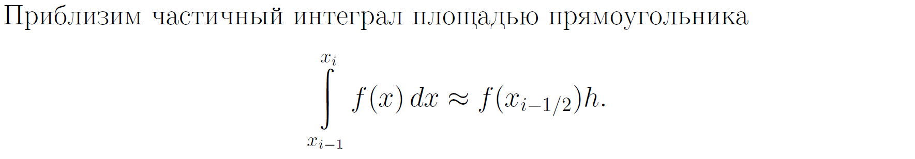

Суммируя все частичные интегралы на [a; b], получим составную формулу средних прямоугольников:



##### **7.** (61)Определение квадратурных формул. Вывод квадратурной формулы правых прямоугольников.

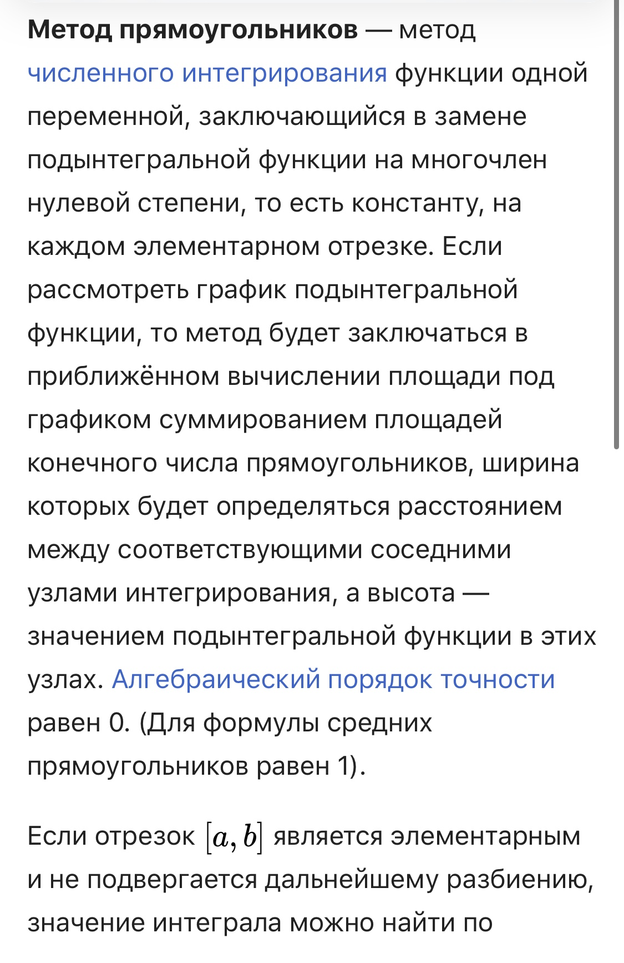

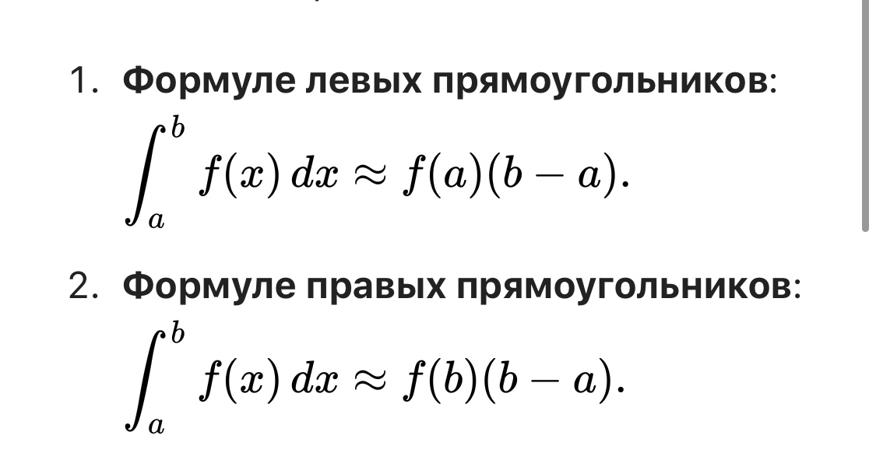

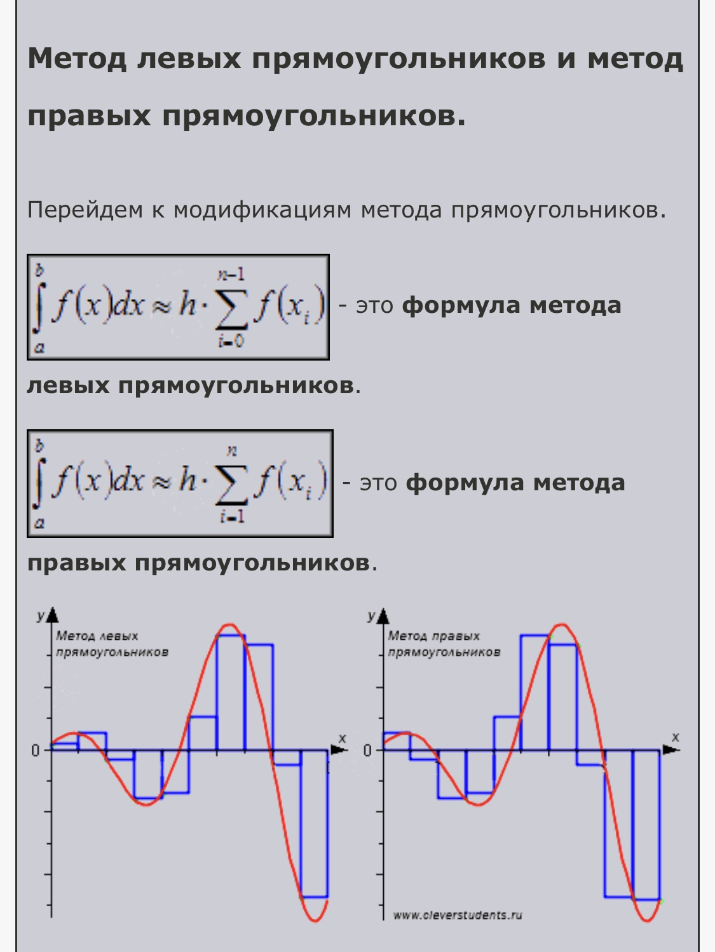

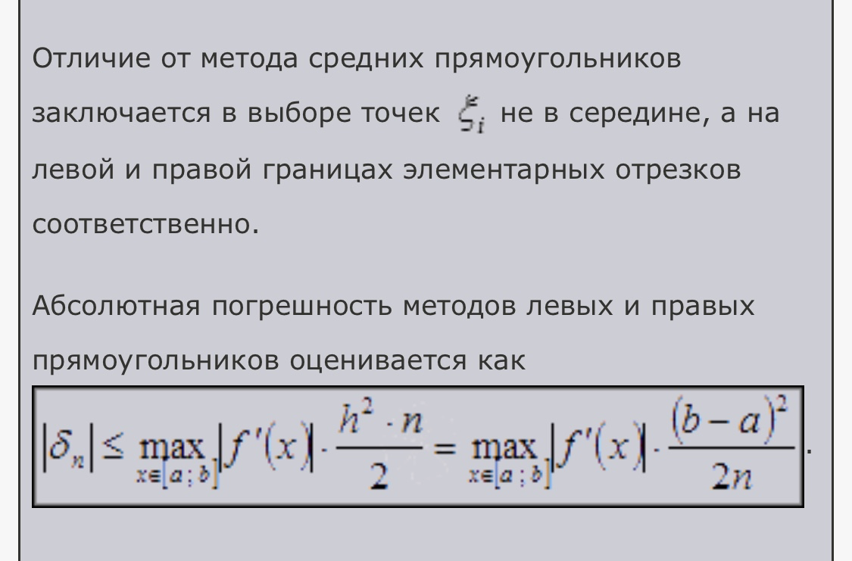

##### **8.** (62)Определение квадратурных формул. Вывод квадратурной формулы левых прямоугольников.









##### **9.** (63)Определение квадратурных формул. Вывод квадратурной формулы трапеций.

**Квадратурные формулы** - формулы для численного вычисления интегралов (квадрат в смысле площади).

Разобьем отрезок **[a,b]**, по которому интегрируют функцию на n частей с помощью точек xi , i = 0, 1, . . . , n, которые называют узлами квадратурной формулы. Тогда можно записать:

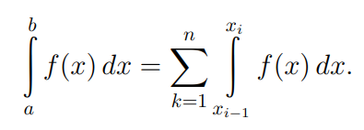

Формула трапеций получается при замене f(x) на многочлен Лангража первой степени:

f(x) ~ L1(x)

Получаем, что интеграл приблизительно равен площади образованной трапеции:

Для повышения точности, функция разбивается на несколько участков, в каждой из которых строится своя трапеция:

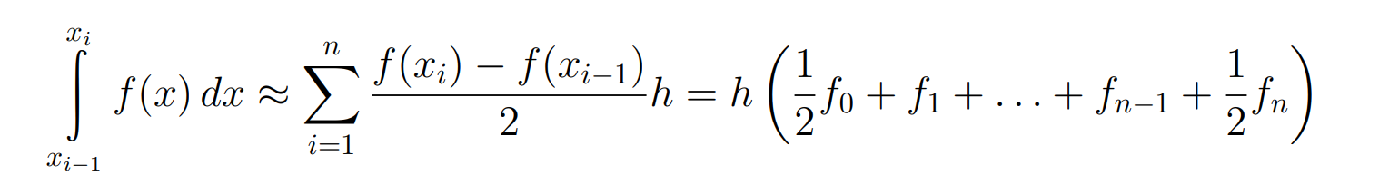

##### **10.** (64)Определение квадратурных формул. Вывод оценки погрешности формулы средних прямоугольников.

**Квадратурные формулы** - формулы для численного вычисления интегралов (квадрат в смысле площади).

Разобьем отрезок **[a,b]**, по которому интегрируют функцию на n частей с помощью точек xi , i = 0, 1, . . . , n, которые называют узлами квадратурной формулы. Тогда можно записать:



Вывод формулы погрешности:

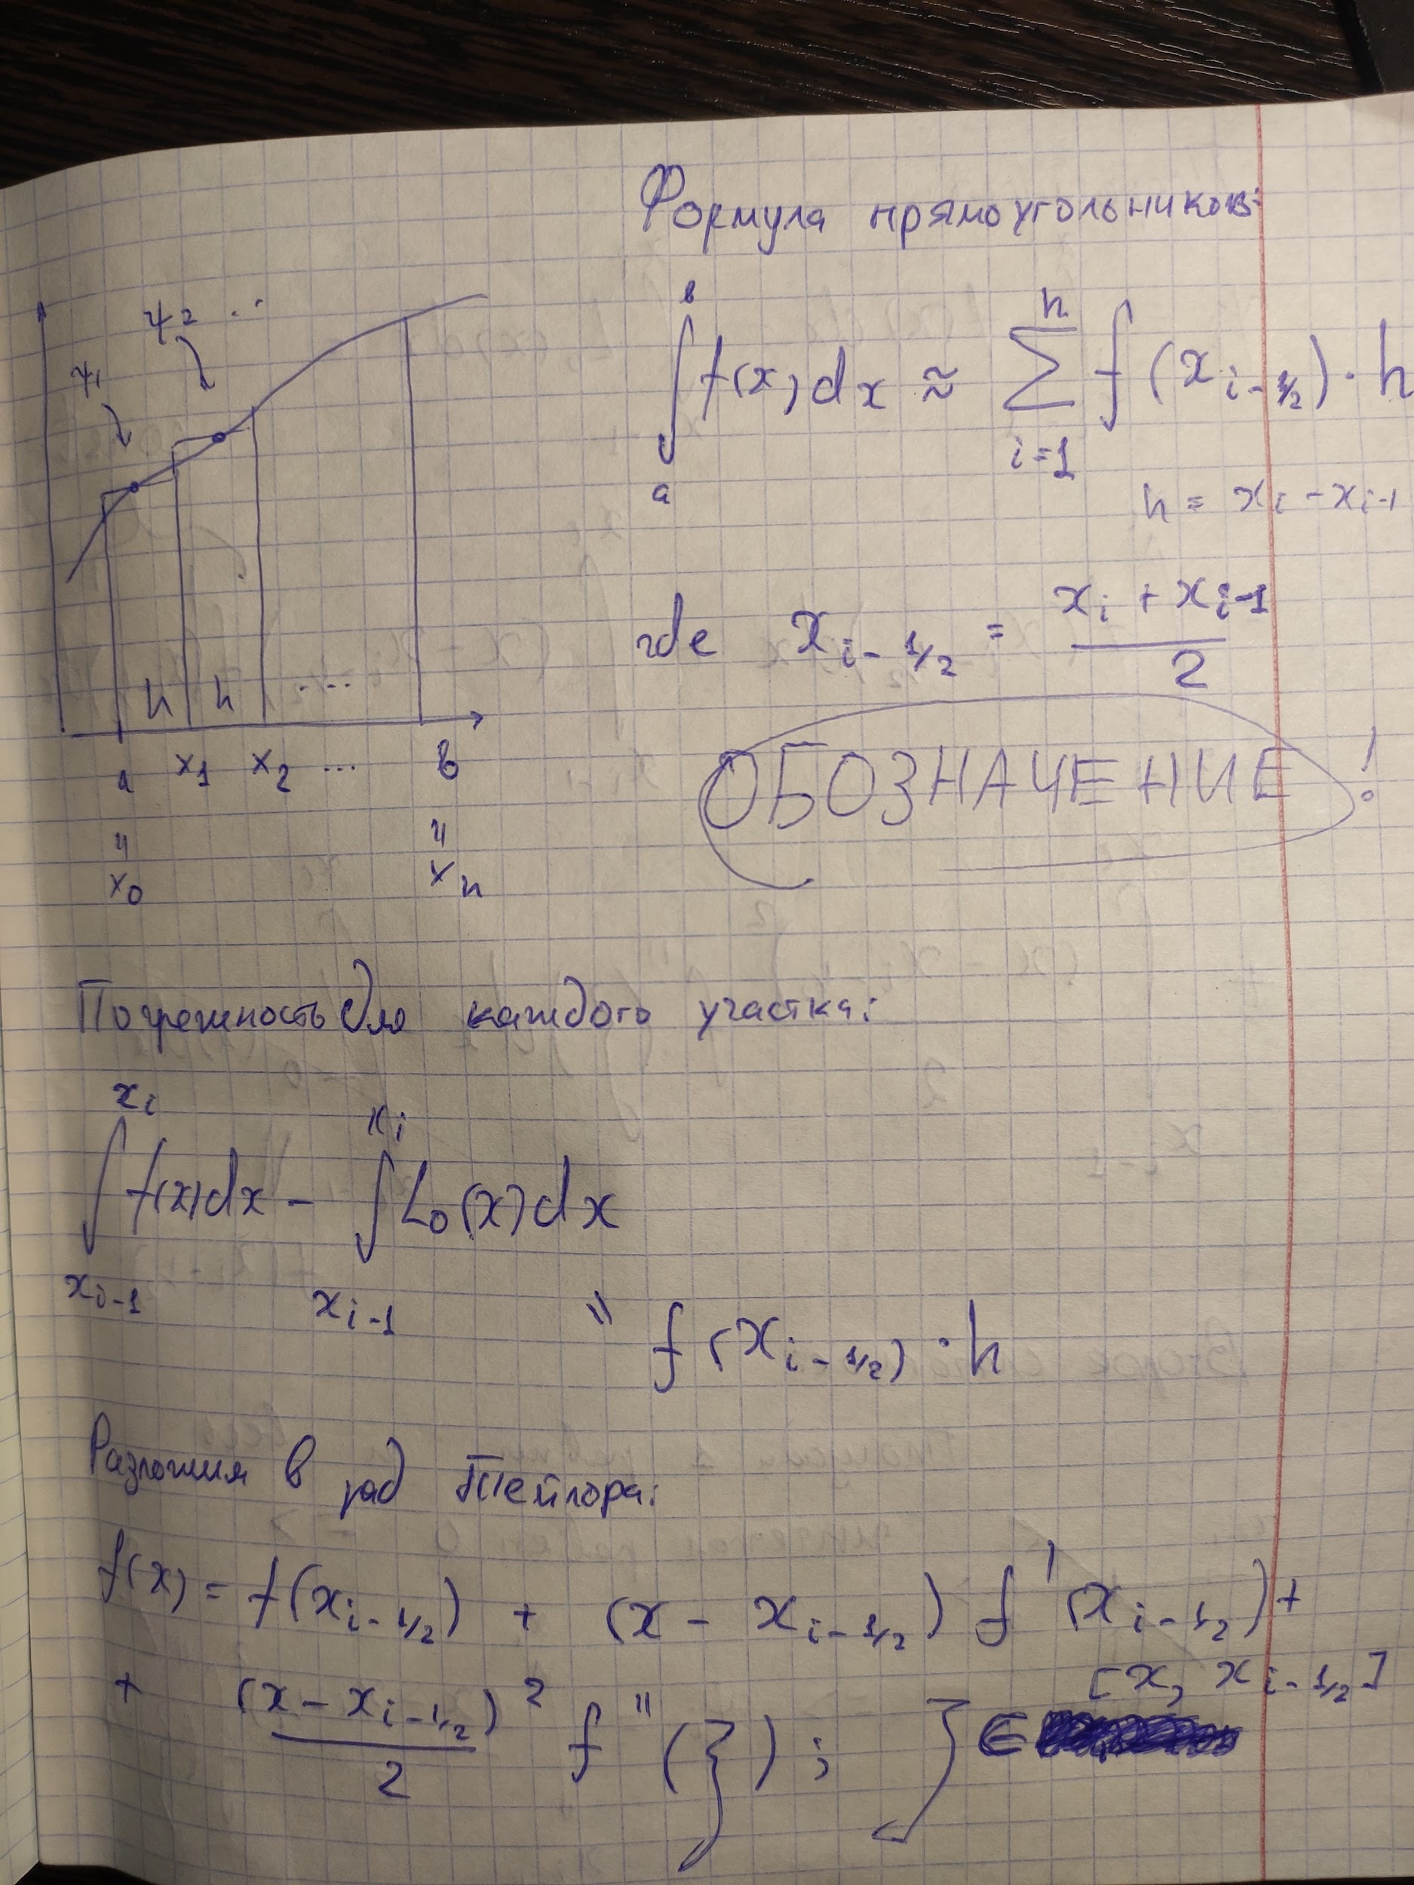

##### 

##### 

##### 

##### 

##### 

##### **11.** (65)Определение квадратурных формул. Вывод оценки погрешности формулы правых прямоугольников

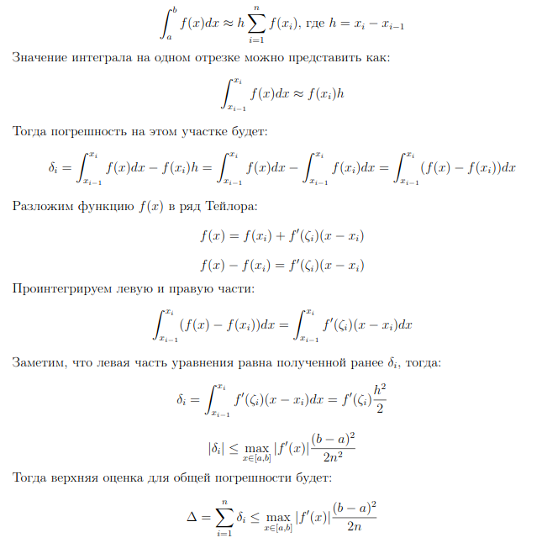

##### **12.** (66)Определение квадратурных формул. Вывод оценки погрешности формулы левых прямоугольников

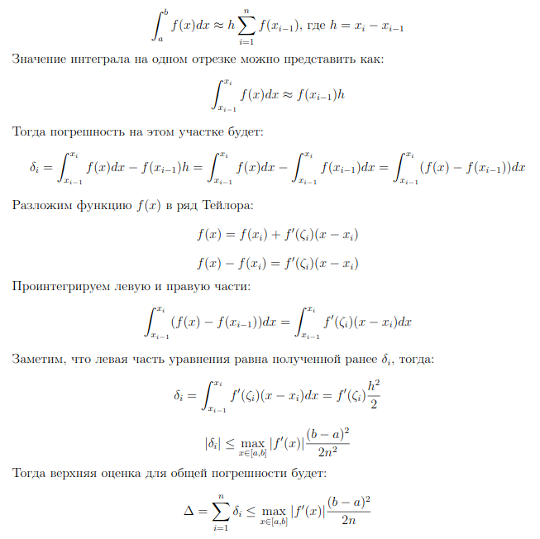

##### 

##### 

##### 

##### 

##### 

##### 

##### 

##### 

##### 

##### 

##### 

##### **13.** (67)Определение квадратурных формул. Вывод оценки погрешности формулы трапеций.

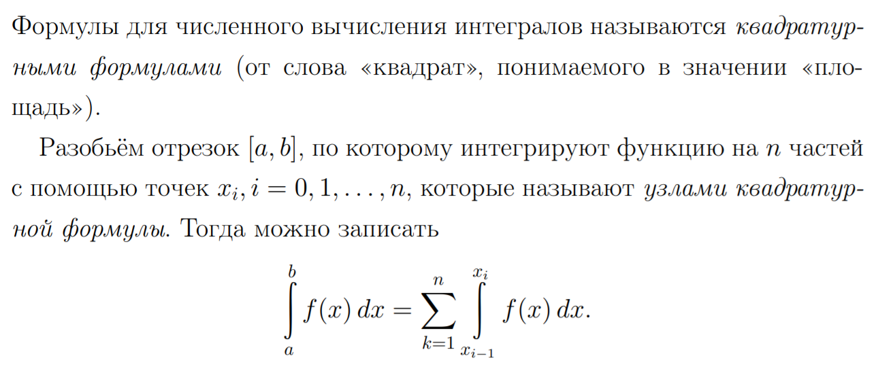

Вывод оценки погрешности формулы трапеций:

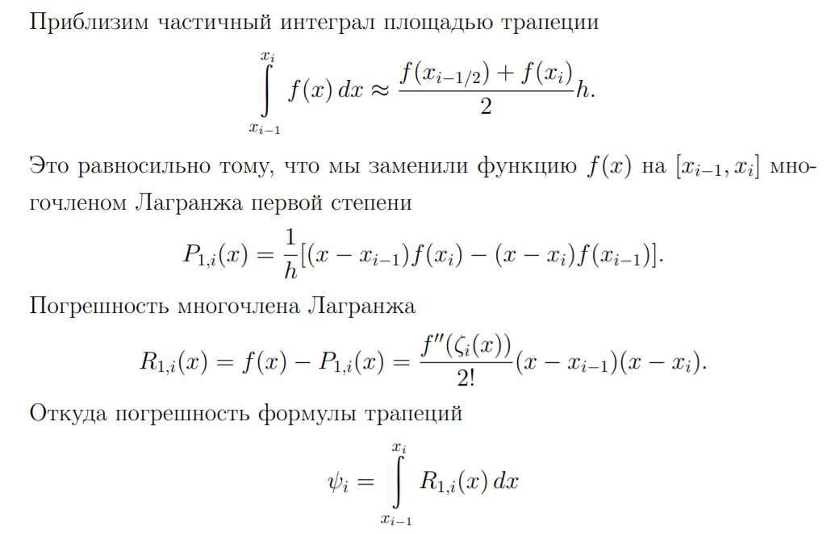

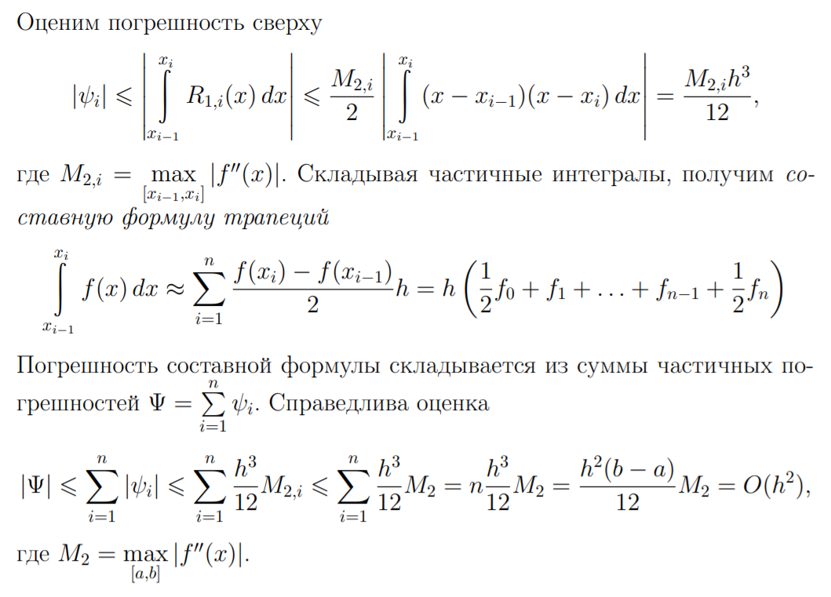

### 0.7 Задачи для вопроса №7

##### **1.** (68)Сформулировать и доказать теорему о минимальном отклонении многочленов Чебышёва от нуля.

##### **2.** (69)Предложить программу для определения числа двоичных разрядов мантиссы числа с плавающей запятой. Ответ обосновать.

**(см. 70)**

##### **3.** (70)Предложить программу для определения числа двоичных разрядов порядка числа с плавающей запятой. Ответ обосновать.

[f,e]=log2(x) возвращает такие числа f и e ,что

f*2^e ,но число F <1 (десятичная дробь ) ,поэтому формат тут поменяется вместо 1.mantis ,будет 0.1mantis

**x=43(тут любое число для примера)**

**b = (x<0); x = abs(x);**

**s = zeros(1,53);**

**[f,e] = log2(x);**

**for i = 1:53**

**f = 2*f;**

**d = floor(f);**

**f = f - d;**

**s(i) = d+48;**

**end**

**s = ['0.' s sprintf('*2^(%d)',e)];**

**if b, s = ['-' s]; end**

**s**

**%начало с 55 конец в 2**

**l1=0;**

**for i=0:1:55**

**if s(55-i)=='1'**

**break;**

**end**

**l1=l1+1;**

**end**

l=53-l1%если нужен классический формат 1.мантисса,то нужно вычесть 1

e%,классический формат= вычесть единицу , e-1023 если формат типа:

##### **4.** (71)Доказать квадратичную скорость сходимости метода Ньютона.

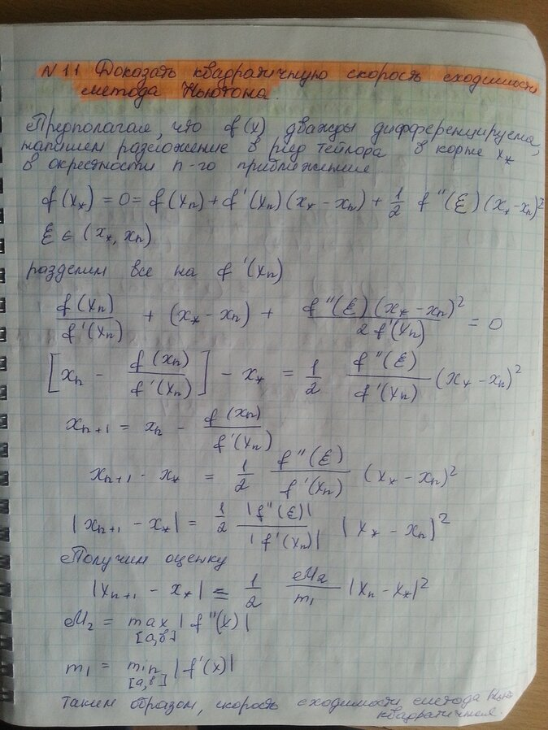

##### **5. . (72)Доказать ~~линейную~~ квадратичную скорость сходимости метода Ньютона в случае кратного корня.** В данном случае линейная скорость имеет место быть в модифицированном методе Ньютона только в виде упущения для более простого вычисления машинам, ~~нежели для мешков с мясом~~. Доказательство так же не имеет смысла, это же допущение, ну. На деле - скорость квадратичная.

Модифицированный метод Ньютона:   
 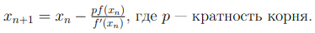  
p - коэффициент, позволяющий м. Ньютона сохранять квадратичную скорость. Если мы хотим лишить его такой возможности (т.е. привести к линейной скорости) для меньшего времени вычислений и выигрыше в кол-ве итераций, то нам достаточно просто убрать коэффициент. Ниже приведён пример:

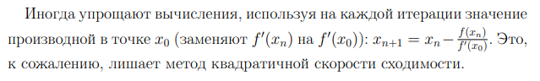

***ПОСЕМУ МЫ ДОКАЗЫВАЕМ КВАДРАТИЧНУЮ СКОРОСТЬ, ПОТОМУ ЧТО МОЖЕМ  
(в буквальном смысле это единственное, что мы можем сделать). В вопросе, находящемся выше (71), всё так же описано, но только вкратце.***

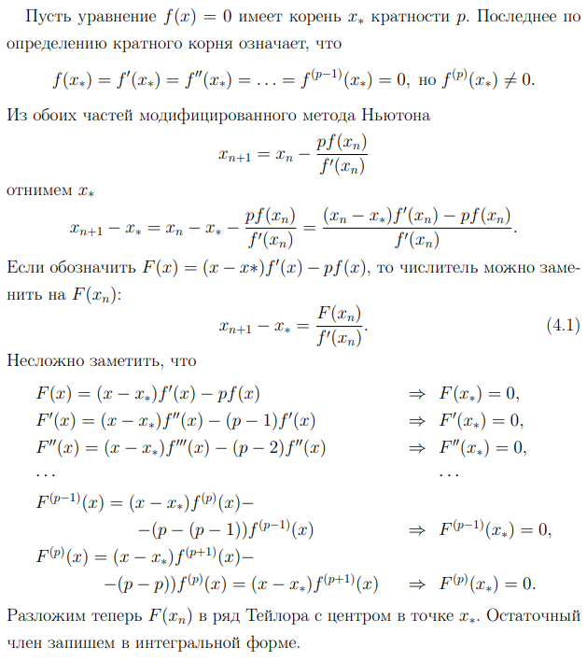

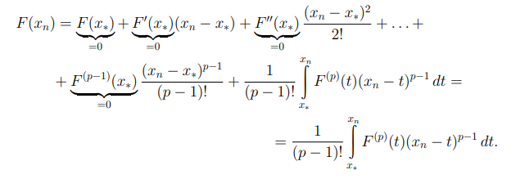

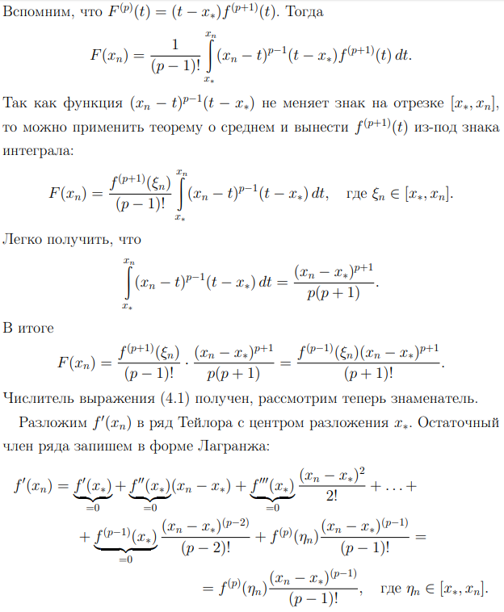

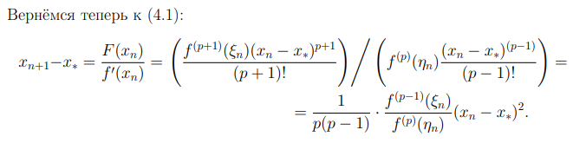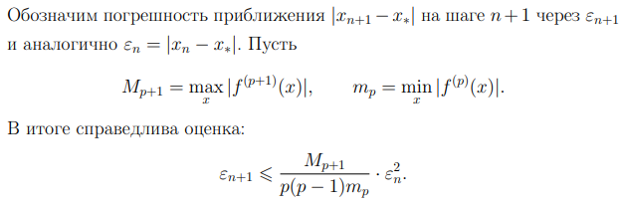

##### **6.** (73)Составить программу на языке Matlab для вычисления значения многочлена Лагранжа Ln(x) только с помощью матричных вычислений (без циклов).

<http://miet.aha.ru/cm/ChislMet-2017(1_26).pdf> (стр. 102)

y = 2.5;

x = [ 1 , 2 , 4 , 5 , 6 , 7 ] ;

k = 2 ;

result = y - x ;

result(k+1) = 1 ;

result = prod(result)

##### **7.** (74)Составить программу на языке Matlab для вычисления матрицы Вандермонда только с помощью матричных вычислений (без циклов).

<http://miet.aha.ru/cm/ChislMet-2017(1_26).pdf> (стр. 102)

x = [ 1 , 2 , 4 , 5 , 6 , 7 ] ;

temp = repmat ( x ’ , 1 , length ( x ) ) ;

power = repmat ( 0 : length ( x)−1, length ( x ) , 1 ) ;

Del ta = temp .^ power % вычисляем и выводим на экран

### 

### 0.8 Задачи для вопроса №8

##### **1.** (75)Вывод формулы погрешности многочлена Лагранжа.

**Погрешность полиномиальной интерполяции**

Пусть - полином степени не выше n, который решает задачу интерполяции функции на сетке (это либо полином Ньютона, либо Лагранжа)

Требуется “оценить разность”

Чтобы провести оценку через , предположим, что имеет непрерывные до порядка включительно произв. на , т.е.

Рассмотрим вспомогательную функцию ,

где ; - введённый ранее многочлен степени.

Определим из того условия, чтобы в произвольной фиксированной точке выполнялось равенство . Тогда

, ибо при

С другой стороны, определённая так функция непрерывна на

, имеет производную и обращается в нуль в точках отрезка . По теореме Ролля, отсюда следует, что существует внутренняя точка на , где . Аналогично, существует точек, где и т.д.

Следовательно, существует одна точка, в которой , то есть

такая, что . Но , (ибо -ая производная от полинома n-ой степени тождественно равна 0).

Таким образом .

Для представления остаточного члена , получаем формулу:

здесь - формально зависит от x

Это и есть исходное выражение, которое позволяет получить оценку погрешности интерполяции. Имеем , где

##### **2.** (76)Теорема о достаточном условии сходимости метода простых итераций (формулировка и доказательство). Следствия из теоремы.

**Определение:** Функция называется липшиц-непрерывной с постоянной q на множестве X, если для всех выполняется неравенство

В качестве Х берём отрезок длины с серединой в точке a.

**Теорема:** Если липшиц-непрерывна с постоянной на отрезке , причём , то уравнение при любом начальном приближении :

1. Имеет на отрезке единственное решение
2. Метод простой итерации сходится к
3. Для погрешности справедлива оценка

**Доказательство:** По индукции докажем, что то есть, что МетодПростыхИтераций не выводит за пределы того множества, на котором липшиц-непрерывна с постоянной .

Предположим при некотором и докажем, что тогда . Из равенства

т.е.

##### **3.** (77)Теорема о достаточном условии сходимости метода Ньютона (формулировка и доказательство).



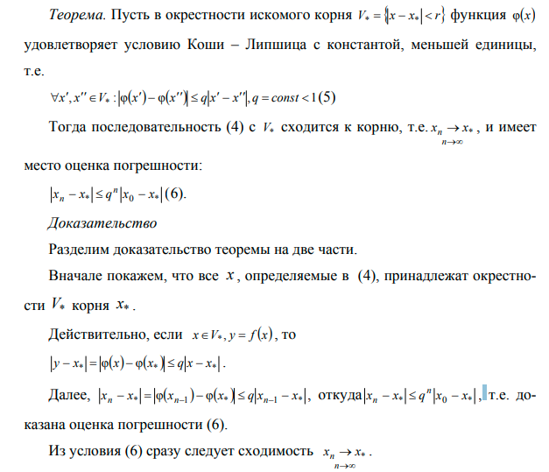

##### **4.** (78)Доказать, что среди всех многочленов со старшим коэффициентом 1 многочлены Чебышёва наименее отклоняются от нуля на отрезке [a,b].

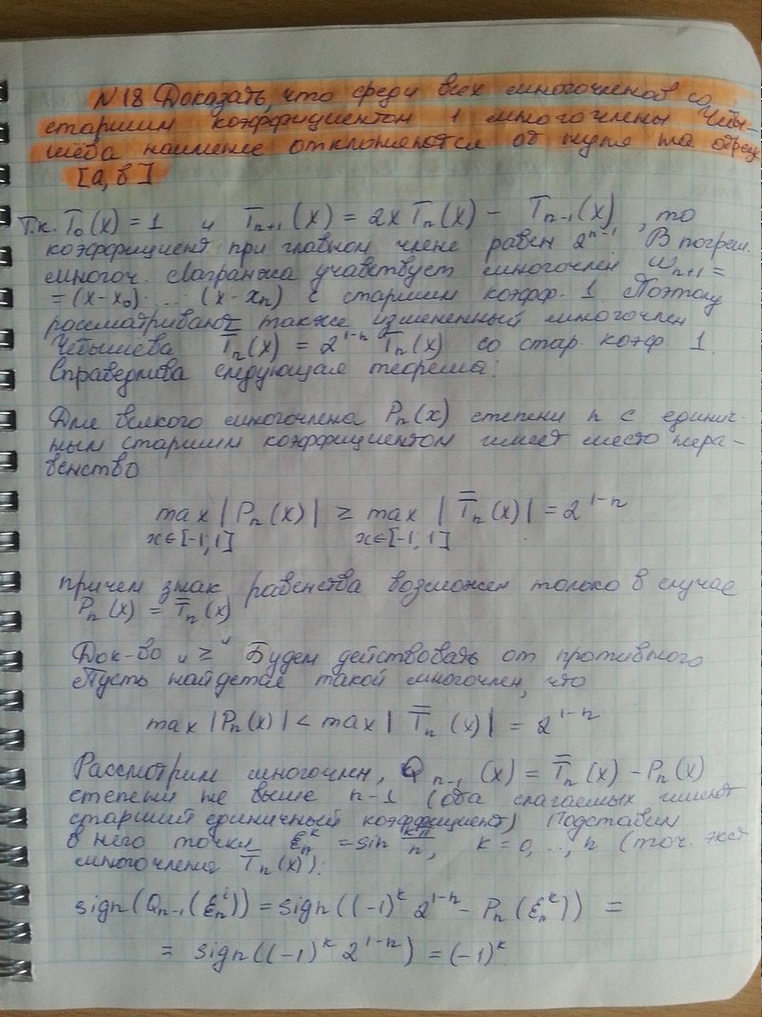

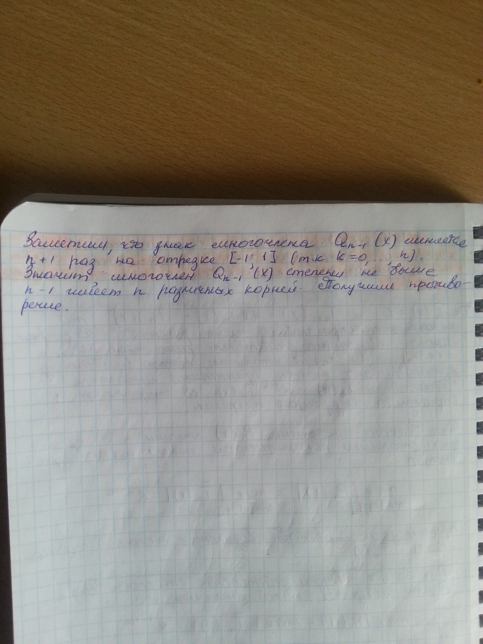

**Повторяющиеся вопросы:**

1. Абсолютная и относительная погрешности.
2. Перечислите методы решения нелинейных уравнений. Сравните их достоинства и недостатки.
3. Определение кратности корня уравнения.
4. Определение интерполяционного многочлена Эрмита
5. Определение кусочной интерполяции, виды кусочной интерполяции.
6. Обратная интерполяция.
7. Многочлены Чебышёва (определения).
8. Как в интерполяции применяются многочлены Чебышёва?
9. Получение формулы численной производной с помощью разложения в ряд Тейлора. Используя разложение в ряд Тейлора, получить формулы для y’. Что такое порядок погрешности формулы численного дифференцирования?
10. Получение формул численного дифференцирования с помощью метода неопределённых коэффициентов.
11. Получение формулы численной производной с помощью разложения в ряд Тейлора.
12. Определение многочлена среднеквадратического приближения.
13. Определение среднеквадратического отклонения многочлена от табличных значений.
14. Определение квадратурных формул.

Вы добрались до края света, дальше живут драконы, возвращайтесь